

INSTITUTO DE HIDROLOGÍA, METEOROLOGÍA Y ESTUDIOS AMBIENTALES

PLAN ESTRATÉGICO (CUATRIENAL)
2019 – 2022
(Versión ajustada y consolidada)

BOGOTÁ D.C., ENERO DE 2020

CONTENIDO
PRESENTACIÓN 5
DESCRIPCIÓN DEL IDEAM 6
Funciones 6
Responsabilidad Legal 7
Política del Sistema de Gestión Integrado 7
Objetivos del Sistema de Gestión Integrado 8
Visión 8
Misión 8
Productos y Clientes del IDEAM 8
Estructura Organizacional 9
Mapa de procesos 9
METAS IDEAM EN EL PLAN NACIONAL DE DESARROLLO 11
1. Sectores comprometidos con la sostenibilidad y la mitigación del cambio climático 11
2. Biodiversidad y riqueza natural: activos estratégicos de la Nación 12
3. Colombia resiliente: conocimiento y prevención para la gestión del riesgo de desastres y la adaptación al cambio climático 14
4. Instituciones ambientales modernas, apropiación social de la biodiversidad y manejo efectivo de los conflictos socioambientales 15
OBJETIVOS, ESTRATEGIAS Y ACCIONES 16
Objetivo 1: Avanzar hacia la transición de actividades productivas comprometidas con la sostenibilidad y la mitigación del cambio climático 16
Objetivo 2: Mejorar la calidad del aire, del agua y del suelo para la prevención de los impactos en la salud pública y la reducción de las desigualdades relacionadas con el acceso a recursos 16
Objetivo 3: Acelerar la economía circular como base para la reducción, reutilización y reciclaje de residuos 16
Objetivo 4: Desarrollar nuevos instrumentos financieros, económicos y de mercado para impulsar actividades comprometidas con la sostenibilidad y la mitigación del cambio climático 16
Objetivo 5: Implementar estrategias transectoriales para controlar la deforestación, conservar los ecosistemas y prevenir su degradación 16
Objetivo 6: Realizar intervenciones integrales en áreas ambientales estratégicas y para las comunidades que las habitan 17
Objetivo 7: Generar incentivos a la conservación y pagos por servicios ambientales para promover el mantenimiento del capital natural 17
Objetivo 8: Consolidar el desarrollo de productos y servicios basados en el uso sostenible de la biodiversidad 17
Objetivo 9: Avanzar en el conocimiento de escenarios de riesgos actuales y futuros para orientar la toma de decisiones en la planeación del desarrollo 17
Objetivo 10: Asegurar la corresponsabilidad territorial y sectorial en la reducción del riesgo de desastres y la adaptación a la variabilidad y al cambio climático 17
Objetivo 11: Movilizar el financiamiento para la gestión del riesgo y la adaptación e incentivar la protección financiera ante desastres 17
Objetivo 12: Garantizar un manejo efectivo de desastres y la reconstrucción adaptada y resiliente 17
Objetivo 13: Fortalecer la institucionalidad y la regulación para la sostenibilidad y la financiación del sector ambiental 18
Objetivo 14: Robustecer los mecanismos de articulación y coordinación para la sostenibilidad 18
Objetivo 15: Implementar una estrategia para la gestión y seguimiento de los conflictos socioambientales generados por el acceso y uso de los recursos naturales, con base en procesos educativos y participativos que contribuyan a la consolidación de una cultura ambiental 18
Objetivo 16: Mejorar la gestión de la información y su interoperabilidad entre los diferentes sectores 18
OBJETIVOS, ESTRATEGIAS Y ACCIONES INSTITUCIONALES 26
Plan estratégico 2015 – 2026 26
MGMP 2020-2023 28
1. Proyección de Ingresos 28
2. Programación de Gastos 29
PLAN INDICATIVO CUATRIENAL 2019-2022 32
ANEXO 1 - Documento de trabajo PND 56
ANEXO 2 - Cadena de Valor actualizada proyecto de inversión 2017011000128 63
ANEXO 3 - Cadena de Valor actualizada proyecto de inversión 2017011000189 67

Historial de cambios

Versión | Fecha | Descripción
1.0 | 19/12/2019 | Emisión del documento – versión original
2.0 | 20/01/2020 | Modificaciones incorporadas por las Subdirecciones y Oficinas

PRESENTACIÓN
El Instituto de Hidrología, Meteorología y Estudios Ambientales (IDEAM) como establecimiento público de carácter nacional adscrito al Ministerio de Ambiente y Desarrollo Sostenible, presenta el Plan Estratégico 2019-2022 en concordancia con el Plan Nacional de Desarrollo “Pacto por Colombia, pacto por la equidad”, y concretamente con lo señalado en el capítulo “Pacto por la Sostenibilidad: producir conservando y conservar produciendo”, que busca un equilibrio entre el desarrollo productivo y la conservación del ambiente que potencie nuevas economías y asegure los recursos naturales para nuestras futuras generaciones.

El propósito fundamental del Plan Estratégico Institucional es determinar las estrategias que orientarán el quehacer institucional de los próximos 4 años, enfatizando en el cumplimiento de las funciones legales, el apoyo técnico-científico a los organismos que forman parte del Sistema de Información Nacional Ambiental (SINA) y el Sistema Nacional de Gestión del Riesgo de Desastres (SNGRD) y especialmente al desarrollo integral del Sistema de Información Ambiental para Colombia (SIAC) en concordancia con el Programa Nacional de Seguimiento y Monitoreo Ambiental y las acciones para la gestión del cambio climático y el riesgo de desastres, planteados como pilares fundamentales del Plan Nacional de Desarrollo – PND, para la vigencia 2019 – 2022, que tienen como estrategias: (i) Implementar acciones para la reconversión y el desarrollo de procesos productivos sostenibles en los sectores agropecuario, transporte, energía, industria y vivienda; (ii) Ejecutar las medidas necesarias para reducir las emisiones de gases de efecto invernadero que permitan el cumplimiento del Acuerdo de París al 2030; (iii) Implementar la estrategia nacional de economía circular para aumentar el reciclaje de residuos, el reúso del agua y la eficiencia energética; (iv) Conformar el Consejo Nacional de Lucha contra el Crimen Ambiental y adoptar protocolos para la acción inmediata y coordinada entre las entidades del Estado; (v) Implementar una estrategia nacional de restauración de ecosistemas que incluya el Pago por Servicios Ambientales y otros incentivos a la conservación; (vi) Realizar estudios de amenazas ante fenómenos naturales para el ordenamiento territorial municipal desde las entidades técnico-científicas del país; (vii) Implementar iniciativas de adaptación al cambio climático que reduzcan los efectos de las sequías y las inundaciones en los sectores y los territorios; (viii) Realizar una Misión que genere recomendaciones para mejorar la efectividad del licenciamiento ambiental, la estandarización de procedimientos y otros instrumentos de control ambiental; (ix) Fortalecer las Autoridades Ambientales Regionales para optimizar la gestión ambiental, la vigilancia y control, y el servicio al ciudadanía.

Así las cosas, el Plan Estratégico del IDEAM 2019-2022 articula las metas del PND 2019-2022 “Pacto por Colombia, pacto por la equidad” con las actividades sectoriales e institucionales garantizando las posibilidades reales de ejecución y cumplimiento de las metas programadas. El objetivo es orientar la gestión institucional para: (i) el cumplimiento de las funciones misionales, (ii) el logro de las metas del Plan Nacional de Desarrollo en las que el IDEAM es interviniente, y (iii) apoyar al Ministerio de Ambiente y Desarrollo Sostenible en las acciones requeridas para el cumplimiento de las metas sectoriales.

El Plan Estratégico 2019 – 2022 proyecta la Misión, Visión, Objetivos y estrategias del IDEAM, acorde con el ejercicio desarrollado en el taller de planeación estratégica realizado en el mes de septiembre de 2019, y posteriormente en octubre del mismo año, con base en el PND y Plan Sectorial.

El Plan Estratégico consulta lo consignado en los Planes de Acción de las vigencias 2019 y 2020, conciliado con el PND 2019-2022, y comprende los objetivos, las metas, las actividades generales y los indicadores para cada una de las vigencias fiscales, de acuerdo con la proyección del Marco de Gasto de Mediano Plazo y de los presupuestos durante el período 2019 - 2022.

Nota de versión: Vale la pena aclarar que el plan estratégico es el mismo plan cuatrienal.

DESCRIPCIÓN DEL IDEAM
El IDEAM es un Instituto adscrito al Ministerio de Ambiente y Desarrollo Sostenible (MADS), de apoyo técnico y científico al SINA, que genera conocimiento, produce información confiable, consistente y oportuna, sobre el estado y las dinámicas de los recursos naturales y del medio ambiente, que facilite la definición y ajustes de las políticas ambientales y la toma de decisiones por parte de los sectores público, privado y la ciudadanía en general.

El entonces Ministerio del Medio Ambiente (MMA) crea mediante decreto número 1277 de 1994 el Instituto de Hidrología, Meteorología y Estudios Ambientales (IDEAM), con el objeto de suministrar los conocimientos técnicos, los datos y la información ambiental que requieren las entidades del Sistema Nacional Ambiental (SINA) para los fines de planificación y ordenamiento ambiental del territorio colombiano.

Funciones
- Suministrar los conocimientos, los datos y la información ambiental que requieren el Ministerio del Medio Ambiente y demás entidades del Sistema Nacional Ambiental -SINA-.
- Realizar el levantamiento y manejo de la información científica y técnica sobre los ecosistemas que forman parte del patrimonio ambiental del país.
- Establecer las bases técnicas para clasificar y zonificar el uso del territorio nacional para los fines de la planificación y el ordenamiento ambiental del territorio.
- Obtener, almacenar, analizar, estudiar, procesar y divulgar la información básica sobre hidrología, hidrogeología, meteorología, geografía básica sobre aspectos biofísicos, geomorfología, suelos y cobertura vegetal para el manejo y aprovechamiento de los recursos biofísicos de la Nación, en especial las que en estos aspectos, con anterioridad a la Ley 99 de 1993 venían desempeñando el Instituto Colombiano de Hidrología, Meteorología y Adecuación de Tierras -HIMAT-; el Instituto de Investigaciones en Geociencias, Minería y Química -INGEOMlNAS-; y la Subdirección de Geografía del Instituto Geográfico Agustín Codazzi -IGAC-.
- Establecer y poner en funcionamiento las infraestructuras oceanográficas, mareo gráficas, meteorológicas e hidrológicas nacionales para proveer información, predicciones, avisos y servicios de asesoramiento a la comunidad.
- Efectuar el seguimiento de los recursos biofísicos de la Nación especialmente en lo referente a su contaminación y degradación, necesarios para la toma de decisiones de las autoridades ambientales.
- Realizar estudios e investigaciones sobre recursos naturales, en especial la relacionada con recursos forestales y conservación de suelos, y demás actividades que con anterioridad a la Ley 99 de 1993 venían desempeñando las Subgerencias de Bosques y Desarrollo del Instituto Nacional de los Recursos Naturales y del Ambiente -INDERENA-.
- Realizar los estudios e investigaciones sobre hidrología y meteorología que con anterioridad a la Ley 99 de 1993 venía desempeñando el HIMAT.
- Realizar los estudios e investigaciones ambientales que permitan conocer los efectos del desarrollo socioeconómico sobre la naturaleza, sus procesos, el medio ambiente y los recursos naturales renovables y proponer indicadores ambientales.
- Acopiar, almacenar, procesar, analizar y difundir datos y allegar o producir la información y los conocimientos necesarios para realizar el seguimiento de la interacción de los procesos sociales, económicos y naturales y proponer alternativas tecnológicas, sistemas y modelos de desarrollo sostenible.
- Dirigir y coordinar el Sistema de Información Ambiental y operarlo en colaboración con las entidades científicas vinculadas al Ministerio del Medio Ambiente, con las Corporaciones y demás entidades del SINA.
- Prestar el servicio de información en las áreas de su competencia a los usuarios que la requieran.

Responsabilidad Legal
El Instituto de Hidrología, Meteorología y Estudios Ambientales IDEAM, es un establecimiento público de carácter nacional creado de acuerdo a las disposiciones de la Ley 99 de 1993, Título V, artículo 17, de la legislación colombiana. El IDEAM se constituye como un instituto de apoyo técnico-científico adscrito al Ministerio de Ambiente, Vivienda y Desarrollo Sostenible, con autonomía administrativa, personería jurídica y patrimonio independiente, encargado del levantamiento y manejo de información científica y técnica sobre los ecosistemas que forman parte del patrimonio ambiental del país, así como de establecer las bases técnicas para clasificar y zonificar el uso del territorio nacional. El IDEAM se encuentra domiciliado en la Calle 25D No. 96B- 70 de la ciudad de Bogotá D.C. - Colombia, y su jurisdicción se extiende a todo el territorio nacional.

El IDEAM tiene como función generar conocimiento y producir y suministrar datos e información ambiental, además de realizar estudios, investigaciones, inventarios y actividades de seguimiento y manejo de la información que sirvan para fundamentar la toma de decisiones en materia de política ambiental y para suministrar las bases para el ordenamiento ambiental del territorio, el manejo, el uso y el aprovechamiento de los recursos naturales biofísicos del país.

El IDEAM, además de formar parte del Sistema Nacional Ambiental - SINA, dirige y coordina el Sistema de Información Ambiental, que comprende los sistemas de observación, la información, las bases de datos y los modelos sobre el medio ambiente y los recursos naturales. Para ello, ha desarrollado y promovido módulos de información y mecanismos de articulación con las Autoridades Ambientales nacionales para formalizar los protocolos, metodologías, estándares para el acopio de datos, su procesamiento, transmisión, análisis y la difusión de la información ambiental.

De acuerdo con el Decreto 1076 de 2015, artículo 2.2.8.9.1.5., el Instituto de Hidrología, Meteorología y Estudios Ambientales, IDEAM, es la institución competente para establecer los sistemas de referencia para el sistema de acreditación e Intercalibración analítica de los laboratorios cuya actividad esté relacionada con la producción de datos fisicoquímicos y bióticos del medio ambiente en toda la República de Colombia. Adicionalmente, de conformidad con el parágrafo 2º del artículo 2.2.8.9.1.5. del Decreto 1076 de 2015, los laboratorios que produzcan información cuantitativa, física y biótica para los estudios o análisis ambientales requeridos por las autoridades ambientales competentes, y los demás que produzcan información de carácter oficial relacionada con la calidad del medio ambiente y de los recursos naturales renovables, deberán poseer certificado de acreditación correspondiente otorgado por el IDEAM.

Política del Sistema de Gestión Integrado
En el Instituto de Hidrología Meteorología y Estudios Ambientales –IDEAM estamos comprometidos con la calidad de nuestros servicios, la protección del medio ambiente, la seguridad y salud en el trabajo, la competencia técnica del laboratorio y la seguridad de la información; a través del cumplimiento legal, identificando peligros, aspectos ambientales, valorando riesgos e impactos, generando información íntegra, confiable y disponible; mejorando continuamente la efectividad de nuestros procesos, para la satisfacción de las partes interesadas, soportado por un equipo de trabajo competente, responsable y en continuo crecimiento.

Objetivos del Sistema de Gestión Integrado
- Dar cumplimiento a la normatividad nacional legal vigente aplicable al Sistema de Gestión Integrado.
- Aumentar la satisfacción de las partes interesadas.
- Promover espacios de participación, educación y comunicación que permitan fortalecer el nivel de competencia del personal.
- Mejorar continuamente el Sistema de Gestión Integrado.
- Identificar los peligros inherentes al Sistema, valorando los riesgos con el fin de generar los respectivos controles y acciones de mitigación.
- Controlar la ocurrencia de incidentes, accidentes, lesiones, enfermedades laborales o daño en la salud, promoviendo la calidad de vida.
- Implementar acciones en armonía con el medio ambiente, para el control y manejo de riesgos ambientales, mitigando la ocurrencia de los impactos.
- Garantizar el cumplimiento de los acuerdos de nivel de servicio en relación a la seguridad de la información.
- Implementar metodologías de análisis que garanticen la confiabilidad de los resultados generados a lo largo de la cadena de custodia de una muestra.

Visión
En el año 2026 el IDEAM será el Instituto modelo por excelencia, reconocido nacional e internacionalmente como la Entidad que genera y suministra información en tiempo real, hidrológico, meteorológico y ambiental para la definición de políticas públicas y toma de decisiones relacionadas con el desarrollo sostenible y la prevención de los efectos de cambio climático.

Misión
El IDEAM es una institución pública de apoyo técnico y científico al Sistema Nacional Ambiental, para generar conocimiento, producir información confiable, consistente y oportuna, sobre el estado y las dinámicas de los recursos naturales y del medio ambiente, que facilite la definición y ajustes de las políticas ambientales y la toma de decisiones por parte de los sectores público, privado y la ciudadanía en general.

Productos y Clientes del IDEAM
Los servicios y/o productos que el IDEAM presta a sus clientes son entre otros:
- Pronósticos y alertas
- Estudios técnicos y científicos
- Protocolos y guías
- Datos e información Hidrometeorológica y ambiental.
- Conceptos técnicos (incluye Certificaciones)
- Autorizaciones de laboratorios ambientales
- Resultados de las investigaciones
- Instrumentos, herramientas y productos ambientales.

Los clientes del Instituto de Hidrología, Meteorología y Estudios Ambientales -IDEAM- son:
- Comunidad. Oferta sistemática de productos. Representado por organizaciones con intereses y necesidades de información ambiental.
- Instituciones del SINA. Oferta Sistemática de productos y por demanda. Conjunto de instituciones que desarrollan los principios y reglas contempladas en la ley 99 de 1993.
- Instituciones Públicas y Privadas de otros sectores. Oferta Sistemática de productos y por demanda con intereses y necesidades de información ambiental, tales como Institutos de investigación o Instituciones Universitarias.
- Organismos Internacionales. Entidades con las cuales el estado colombiano tiene convenios tales como la OMM, IPCC, ONU, entre otros.
- Ciudadanos Individuales. Personas con intereses y necesidades de información ambiental que pueden ejercer su derecho a la información, sea por solicitud expresa a la entidad o recibiendo la información general de la institución.
- Entidades gubernamentales y de control. Entes de vigilancia como la contraloría, incluye a los ciudadanos ejerciendo actividades de control.

Estructura Organizacional
Mediante Decreto 291 del 29 de enero de 2004 “Por el cual se modifica la estructura del Instituto de Hidrología, Meteorología y Estudios Ambientales, IDEAM, y se dictan otras disposiciones”, se establece la siguiente estructura:

Mapa de procesos
Se presenta como la principal expresión del enfoque por procesos de la entidad, que los contiene en forma diagramada y de los cuales se desprenden los diferentes procedimientos, instructivos, manuales y protocolos que soportan las actuaciones de la entidad con el objeto de garantizar la operación en la prestación de los servicios.
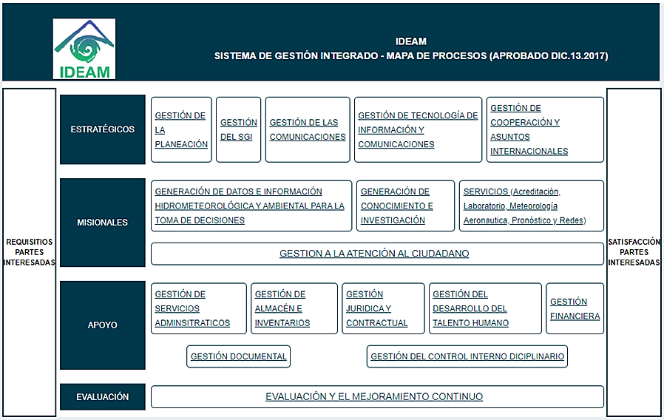

METAS IDEAM EN EL PLAN NACIONAL DE DESARROLLO
En el capítulo IV del Plan Nacional de Desarrollo 2019 – 2022 “Pacto por Colombia, pacto por la equidad”, se plantea la visión y los objetivos del Pacto Transversal por la Sostenibilidad: “Producir conservando y conservar produciendo”, que busca consolidar acciones que permitan un equilibrio entre la conservación y la producción, de forma tal que la riqueza natural del país sea apropiada como un activo estratégico de la nación. Es así que este pacto busca, fundamentalmente, realizar un trabajo conjunto entre sector privado, instituciones y sociedad civil, logrando una apropiación del territorio valorando la biodiversidad y su conservación estableciendo deberes y derechos como un sistema enfocado en la producción sostenible desarrollando la economía circular, así como también se deben tener en cuenta acciones resilientes frente a desastres naturales y el cambio climático, con el de fin de dar cumplimiento a los Objetivos de Desarrollo Sostenible.

En el Plan Nacional de Desarrollo 2019 - 2022, el Pacto por la Sostenibilidad contempla cuatro líneas, a saber:
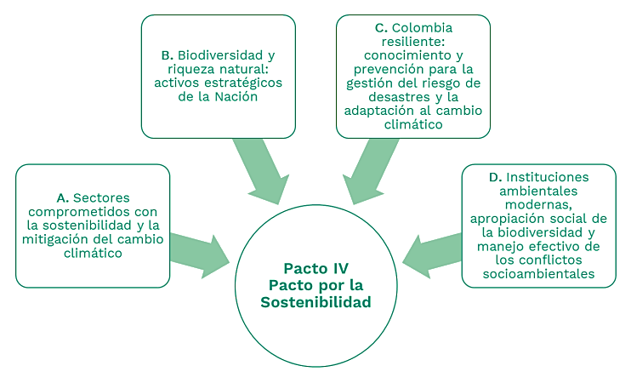

1. Sectores comprometidos con la sostenibilidad y la mitigación del cambio climático
Esta línea busca afianzar el compromiso de las actividades productivas con la sostenibilidad y la mitigación del cambio climático, con la visión de consolidar una economía que sea sostenible, productiva, innovadora y competitiva; que armonice la producción económica con la conservación y el uso eficiente de los recursos para alcanzar la premisa de “producir conservando y conservar produciendo”.

La economía nacional es menos productiva en el uso del agua y de la tierra y más intensiva en el uso de materiales que países de la OCDE. Adicionalmente, genera el 0,46% de las emisiones globales de gases de efecto invernadero.

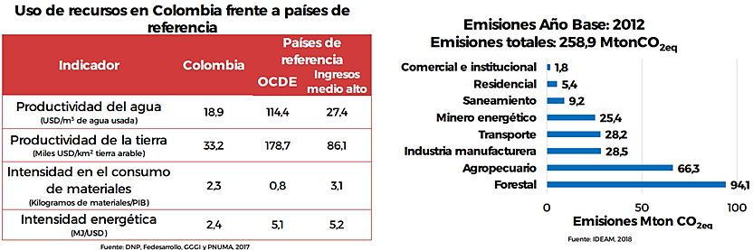

Una mayor sostenibilidad de los sectores genera beneficios en términos de reducción de los impactos en la salud pública asociados a la contaminación ambiental y oportunidades económicas relacionadas con la economía circular. Es así, que de acuerdo con la información de The Conference Board para el periodo 2000 –2018 la productividad de la economía colombiana cayó en 1,2%, tendencia similar a la del resto de economías latinoamericanas. Estos bajos niveles de productividad se reflejan a lo largo de todos los sectores productivos, especialmente en el sector agrícola. Este sector consume gran parte de los recursos naturales y ocupa grandes extensiones de tierra productiva del país; requiere el 43% del agua, contribuye con el 55% de los gases efecto invernadero (IDEAM, y otros, 2018), genera aproximadamente el 15,5% del empleo, pero solo participa con 7,0% del PIB en 2017 (DANE, 2019).
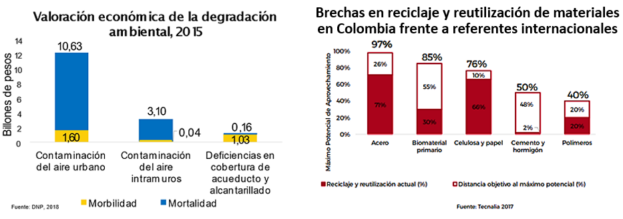
Teniendo en cuenta lo anterior, la visión de esta línea es potencializar las oportunidades sociales, económicas y ambientales que se derivan del desarrollo de actividades productivas eficientes, innovadoras, sostenibles y comprometidas con la mitigación del cambio climático, en el marco del Pacto por la Sostenibilidad.

2. Biodiversidad y riqueza natural: activos estratégicos de la Nación
Esta línea define acciones estratégicas para potencializar la conservación de la biodiversidad a través de su uso sostenible. Lo anterior permite apalancar oportunidades para desarrollar alternativas productivas económicas incluyentes y basadas en el capital natural, para que los habitantes del territorio nacional puedan producir conservando y conservar produciendo.
Actualmente, algunos de los mayores problemas socioambientales del país son la deforestación, la degradación de los ecosistemas y la subsecuente pérdida de biodiversidad. Evidencia de lo anterior es que en 2017 cerca de 219.000 hectáreas fueron deforestadas; y en los últimos 20 años, el 17% del área de páramos del país se perdió (IDEAM, MADS, 2018; WWF, 2017). Se tiene evidencia de que este problema es causado por la expansión desordenada de la frontera agrícola, el acaparamiento de tierras y las debilidades para ejercer control territorial; especialmente, frente al aumento de actividades ilegales asociadas a la extracción y explotación ilícita de minerales, los cultivos de uso ilícito, y la extracción ilícita de recursos forestales.

Del mismo modo ocurre con la expansión de la infraestructura, la cual se encuentra desarticulada con la planeación estratégica del país en zonas no intervenidas, generando efectos indirectos que conducen a la transformación de las coberturas naturales. Adicionalmente, este problema tiene causas subyacentes asociadas a factores políticos, normativos, tecnológicos, entre otros; pero, en especial, ligadas a la dificultad de brindar alternativas productivas sostenibles a la población, que permitan la convivencia entre las distintas formas de producción y el uso eficiente de la biodiversidad, del capital natural y la apropiación del territorio (IDEAM, MADS, 2018).

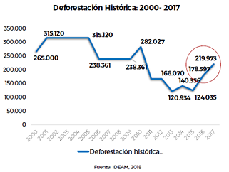
- Cerca de 1 millón de hectáreas de bosque se perdieron en los últimos 6 años por acaparamiento de tierras, avance de la frontera agropecuaria y falta de control territorial
- En 2016 se identificó que el 25% del área de páramos presentaba conflictos con minería y actividades agropecuarias
- El 24% de las áreas de humedal se encuentran alteradas por agricultura o ganadería
- El 75% de los corales se encuentran amenazados por la acción del hombre y el cambio climático
- 29% de los PNN están afectados por 8.500 hectáreas de cultivos de coca. Cerca de 25 mil familias habitan en 39 PNN.

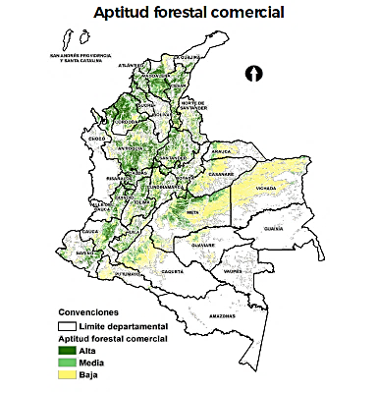
- Se utiliza el 1,7%del área potencial para la actividad forestal, participando con el 0,7% del PIB. Chile utiliza el 100% de su potencial y aporta el 1,8% del PIB
- La bioeconomía aporta al 9% del PIB de la Unión Europea, generando 18,6 millones de empleos y 2,2 billones de euros en ventas.
- Los negocios verdes en 2017 generaron 6 mil empleos y ventas por 118 mil millones.
- El turismo aumentó 70% entre 2015 y 2017 respecto al 2014.

3. Colombia resiliente: conocimiento y prevención para la gestión del riesgo de desastres y la adaptación al cambio climático
Esta línea contribuye al Pacto por la sostenibilidad, en la medida en que promueve condiciones óptimas para que los territorios y los sectores prevengan y reduzcan sus riesgos, minimicen los impactos negativos asociados a los desastres y, a la vez, se adapten y aprovechen las oportunidades favorables que el cambio climático puede representar para el desarrollo.

La experiencia de los daños y pérdidas por desastres evidencia que su ocurrencia es el resultado de condiciones de riesgo creadas en el pasado. Los fenómenos hidrometeorológicos son los más recurrentes, siendo la causa del 85% de los desastres registrados entre 1998 y 2018 (UNGRD, 2018a). Fenómenos como La Niña 2010-2011 y El Niño 2014-2016 ocasionaron daños y pérdidas económicas del orden del 2% del PIB (BID-Cepal, 2012) y del 0,6% del PIB (DNP, 2018c), respectivamente, lo que representa un desafío para la orientación de políticas más integrales, que atiendan la resiliencia de los sistemas productivos de las personas. En Colombia existen alrededor de 6,7 millones de personas socialmente vulnerables y expuestas a amenazas por inundaciones, movimientos en masa y avenidas torrenciales (DNP, 2018f); además, existen cerca de 16 millones de personas en zonas de amenaza sísmica alta, concentradas principalmente en las capitales del país (Banco Mundial-GFDRR, 2012). Así mismo, según el Panel Intergubernamental de Cambio Climático (IPCC), los sistemas naturales y humanos están experimentando las consecuencias relacionadas con el aumento de 1°C en la temperatura promedio global, tales como eventos climáticos extremos y aumentos en el nivel del mar, donde los impactos esperados serán mayores con el aumento previsto de 1,5°C (IPCC, 2018).

El 88% de los desastres son hidrometeorológicos y de no adaptarse el país podría tener pérdidas del 0,5% del PIB cada año. Además, 400 municipios carecen de estudios de riesgo.

Instrumentos territoriales
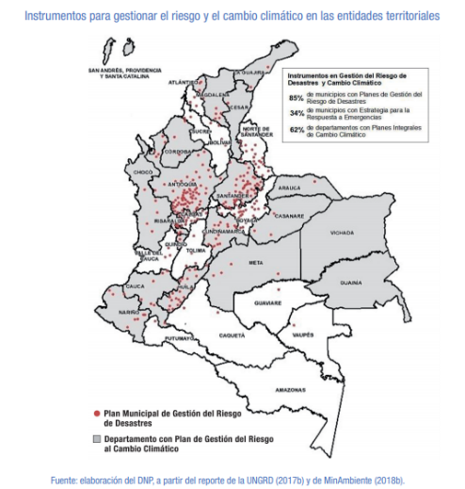
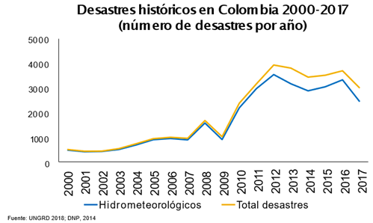

Estas condiciones predisponen a la población a verse afectada negativamente por eventos físicos peligrosos, y limitan las oportunidades para acceder y movilizar activos que permitan reducir las causas de los riesgos, o adaptarse de manera más efectiva al cambio climático. En ese contexto, conocer, prevenir y reducir el riesgo, manejar las situaciones de desastre y asumir los retos que impone el cambio climático constituyen prioridades que deben ser consideradas para no poner en riesgo el desarrollo, en tanto favorecen una economía productiva, competitiva y sostenible, y contribuyen a la búsqueda de la seguridad de la población, de sus medios de vida y del territorio en su conjunto.

4. Instituciones ambientales modernas, apropiación social de la biodiversidad y manejo efectivo de los conflictos socioambientales
Esta línea busca fortalecer la institucionalidad, la gobernanza, el financiamiento y la gestión del conocimiento para potencializar la agenda de sostenibilidad. A su vez, permitirá renovar y modernizar la institucionalidad ambiental, con mayor presupuesto para inversión en prevención, protección, monitoreo y mitigación de daños ambientales, y mejorar el desempeño de las Corporaciones Autónomas Regionales (CAR) para enfocar sus esfuerzos de manera decidida en el desarrollo sostenible, resiliente ante los desastres, bajo en carbono y adaptado al cambio climático.
Se reconocen cuatro retos a nivel nacional. El primero es la baja asignación presupuestal del sector ambiental, la cual ha sido menor del 0,5% del presupuesto general de la nación (PGN) en los últimos años (DNP, 2018d). Esta situación dificulta la promoción de una gestión ambiental efectiva a nivel sectorial y territorial. El segundo es la existencia de sistemas con competencias similares, como lo son el Sistema Nacional Ambiental (SINA), el Sistema Nacional para la Gestión del Riesgo de Desastres (SNGRD) y el Sistema Nacional de Cambio Climático (Sisclima), que tienen agendas de trabajo con objetivos distintos y formas diferentes de llegar al territorio, y que no han logrado una visión integradora que impulse territorios resilientes y sostenibles. El tercero tiene que ver con que, en el territorio, los conflictos socioambientales se han manifestado especialmente mediante la extracción ilícita de minerales, la deforestación y la degradación ambiental. El 58% de los conflictos están asociados con la minería y los combustibles fósiles, y han concluido en fallos judiciales que instan a avanzar en una coordinación interinstitucional e intersectorial con la concurrencia de las entidades del Estado, con el fin de dar respuesta a estos problemas. El cuarto es que existen debilidades en cuanto a la interoperabilidad, alcance, temporalidad, actualización y oportunidad de los sistemas de información sectoriales y ambientales.

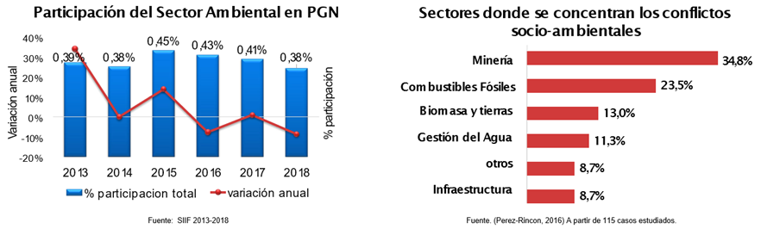
Como conclusión, para facilitar que los sectores productivos se comprometan con la sostenibilidad y la mitigación del cambio climático, que se conserve la biodiversidad y los activos estratégicos de la nación para la generación de nuevas oportunidades económicas incluyentes y adaptadas al clima, que se desarrollen estrategias integrales de aprovechamiento sostenible de la riqueza ambiental, y que se reduzcan las condiciones de riesgo de desastre con base en el conocimiento y la prevención; se necesitan, en el Gobierno, instituciones fuertes que trabajen en coordinación con los territorios y los ciudadanos, para avanzar en una senda de sostenibilidad.

OBJETIVOS, ESTRATEGIAS Y ACCIONES
Para alcanzar esta visión de sostenibilidad y desarrollo, el PND plantea como objetivos de mediano plazo:

Objetivo 1: Avanzar hacia la transición de actividades productivas comprometidas con la sostenibilidad y la mitigación del cambio climático.
Este componente identifica las intervenciones para impulsar el uso eficiente de recursos y la reconversión de actividades hacia procesos limpios y bajos en carbono, en articulación con las políticas y estrategias nacionales de Objetivos de Desarrollo Sostenible, Crecimiento Verde, Economía Circular, Adecuación de Tierras, Desarrollo Productivo, Mejoramiento del Transporte Público Urbano de Pasajeros, Plan Maestro de Transporte Intermodal, Mejoramiento de la Calidad del Aire, Gestión Integral del Recurso Hídrico, Gestión Integral del Suelo y Cambio Climático. Las intervenciones propuestas se desarrollarán en complementariedad con la estrategia de armonización y racionalización normativa para promover la excelencia ambiental por parte de los sectores productivos, establecida en la línea D “Instituciones ambientales modernas”, de este pacto.

Objetivo 2: Mejorar la calidad del aire, del agua y del suelo para la prevención de los impactos en la salud pública y la reducción de las desigualdades relacionadas con el acceso a recursos.
Este componente se enfoca en definir las intervenciones para mejorar la calidad del aire, del agua y del suelo deterioradas por los impactos de las actividades productivas, con el fin de prevenir los efectos en la salud pública y reducir las desigualdades relacionadas con el acceso a recursos, y alineadas con la formulación e implementación de la Política Integral de Salud Ambiental.

Objetivo 3: Acelerar la economía circular como base para la reducción, reutilización y reciclaje de residuos.
Esta sección aborda el posicionamiento de la economía circular para fomentar la reducción, el reciclaje y la reutilización de los residuos y materiales, así como el uso eficiente de recursos, con intervenciones complementarias a las establecidas en el Pacto por los servicios públicos, línea B “Agua limpia y saneamiento básico adecuado”; y en el Pacto por la descentralización, línea C “Desarrollo urbano y Sistema de Ciudades (SC)”. De la misma manera, esta sección se encuentra articulada con las Políticas para la Gestión Integral de Residuos Sólidos, Crecimiento Verde, Edificaciones Sostenibles y Cambio Climático.

Objetivo 4: Desarrollar nuevos instrumentos financieros, económicos y de mercado para impulsar actividades comprometidas con la sostenibilidad y la mitigación del cambio climático.
Este componente está orientado a habilitar mecanismos de financiamiento y a desarrollar instrumentos económicos y de mercado, para impulsar actividades comprometidas con la sostenibilidad y la mitigación del cambio climático, así como para potencializar las oportunidades de negocio a partir de un sistema de comercio de emisiones de GEI.

Objetivo 5: Implementar estrategias transectoriales para controlar la deforestación, conservar los ecosistemas y prevenir su degradación.
La deforestación constituye uno de los mayores retos que enfrenta Colombia; de allí que sea priorizada su atención, sin dejar de lado la necesidad de prevenir la degradación y fomentar la conservación de los ecosistemas.

Objetivo 6: Realizar intervenciones integrales en áreas ambientales estratégicas y para las comunidades que las habitan.
Bajo la premisa de producir conservando y conservar produciendo, la implementación efectiva de las políticas públicas ambientales aportará a la gestión de los conflictos socioambientales y se materializará en oportunidades para mantener el capital natural. Lo anterior exige intervenciones integrales y coordinadas entre el gobierno, el sector privado y la sociedad civil, tanto en las áreas del Sinap como en otras áreas ambientales estratégicas.

Objetivo 7: Generar incentivos a la conservación y pagos por servicios ambientales para promover el mantenimiento del capital natural.
Los incentivos económicos, financieros y fiscales a la conservación y los PSA son mecanismos innovadores para reconocer los esfuerzos de conservación de las comunidades, y para motivar a actores públicos, privados y a la sociedad civil a producir conservando y conservar produciendo, manteniendo el capital natural y generando oportunidades para su uso sostenible.

Objetivo 8: Consolidar el desarrollo de productos y servicios basados en el uso sostenible de la biodiversidad.
Articuladamente con el Pacto por el Emprendimiento, línea B “Transformación empresarial”, y con el Pacto por la Construcción de la Paz, línea A “Política de estabilización”, se busca potencializar el desarrollo de alternativas productivas basadas en el uso sostenible del capital natural del país, tanto para la industria como para las comunidades locales.

Objetivo 9: Avanzar en el conocimiento de escenarios de riesgos actuales y futuros para orientar la toma de decisiones en la planeación del desarrollo.
Es necesario profundizar y fortalecer el conocimiento de las condiciones de amenaza, exposición, vulnerabilidad y riesgo por fenómenos naturales y socionaturales, como base para orientar y priorizar las acciones actuales y futuras de un territorio.

Objetivo 10: Asegurar la corresponsabilidad territorial y sectorial en la reducción del riesgo de desastres y la adaptación a la variabilidad y al cambio climático.
Para reducir el riesgo de desastres y adaptarse al cambio climático, se requiere que los actores sectoriales y territoriales, de manera articulada, se hagan responsables de sus intervenciones.

Objetivo 11: Movilizar el financiamiento para la gestión del riesgo y la adaptación e incentivar la protección financiera ante desastres.
Se requiere asegurar un flujo constante y escalable de recursos para implementar las acciones climáticas y de gestión del riesgo de desastres. Esto se debe acompañar de recursos y de instrumentos para proteger financieramente al país ante la ocurrencia de desastres.

Objetivo 12: Garantizar un manejo efectivo de desastres y la reconstrucción adaptada y resiliente.
Se deben transformar los procesos de respuesta y recuperación posdesastre, de forma que se garanticen la preparación y ejecución con intervenciones que incorporen criterios ambientales, económicos y sociales para orientar territorios seguros, resilientes y adaptados al cambio climático.

Objetivo 13: Fortalecer la institucionalidad y la regulación para la sostenibilidad y la financiación del sector ambiental.
Esta línea busca el fortalecimiento y modernización de la institucionalidad para facilitar la transición hacia un país sostenible. Para ello, se ha considerado necesario optimizar la financiación y modernizar las entidades del Sina.

Objetivo 14: Robustecer los mecanismos de articulación y coordinación para la sostenibilidad.
Con el propósito de fomentar una mayor integración entre el Sina, el SNGRD y el Sisclima, y para lograr un desarrollo sostenible, se deberán adelantar intervenciones tendientes a aprovechar las oportunidades de las agendas comunes, a optimizar los instrumentos existentes y a crear instancias de articulación para solucionar problemas puntuales.

Objetivo 15: Implementar una estrategia para la gestión y seguimiento de los conflictos socioambientales generados por el acceso y uso de los recursos naturales, con base en procesos educativos y participativos que contribuyan a la consolidación de una cultura ambiental.
Con el propósito de prevenir y transformar los conflictos socioambientales entre los diferentes sectores, y de estos con las comunidades, y, a su vez, fortalecer la gobernanza para facilitar un diálogo estructurado con los actores sociales que permita aumentar la conciencia ambiental y la participación ciudadana.

Objetivo 16: Mejorar la gestión de la información y su interoperabilidad entre los diferentes sectores.
El crecimiento verde, la gestión del riesgo de desastres y el cambio climático requieren información oportuna, pertinente y confiable para que las entidades del Estado, el sector privado y la sociedad civil puedan responder a los retos del desarrollo sostenible y dar cumplimiento a las recomendaciones de la OCDE.

A continuación, se muestra de manera puntual los objetivos, Estrategias y Metas planteados en el Pacto por la Sostenibilidad del PND “Pacto por Colombia, pacto por la equidad”, planteadas por el Gobierno nacional.
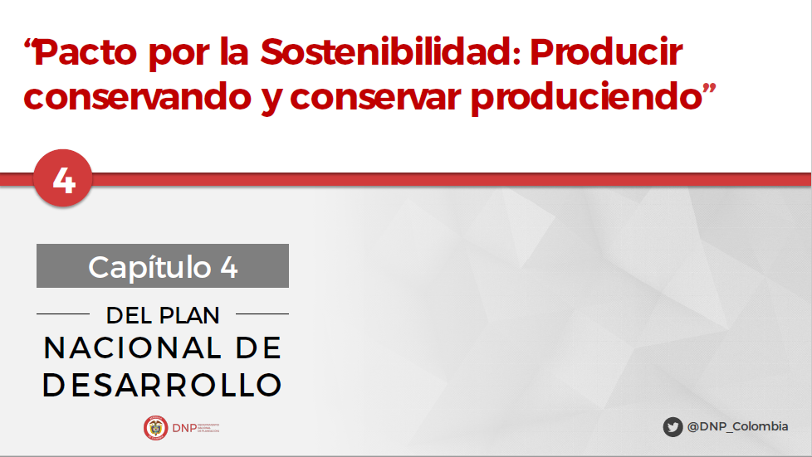

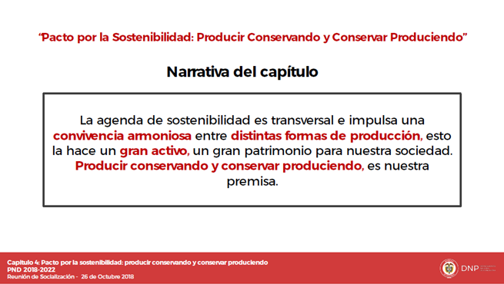

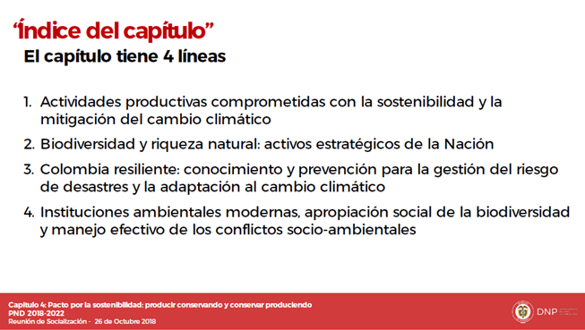

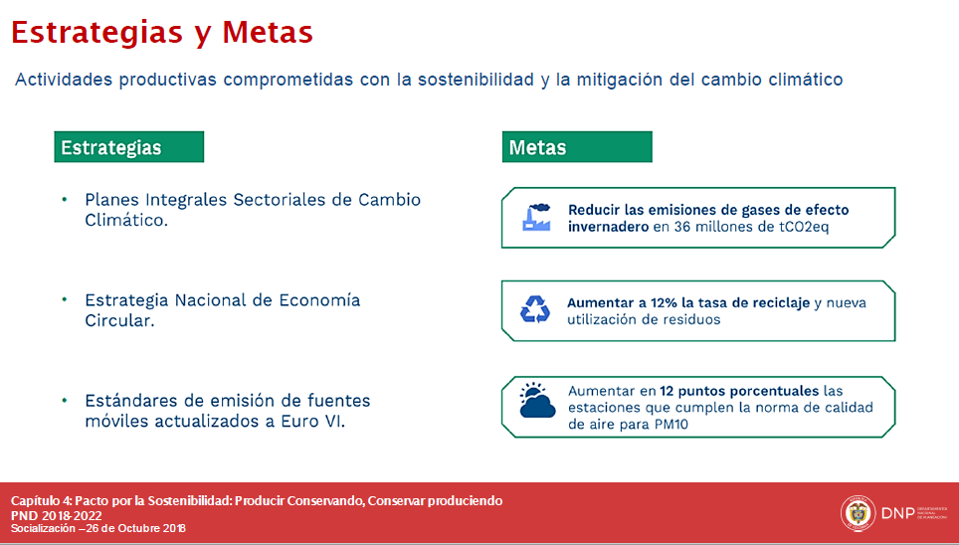

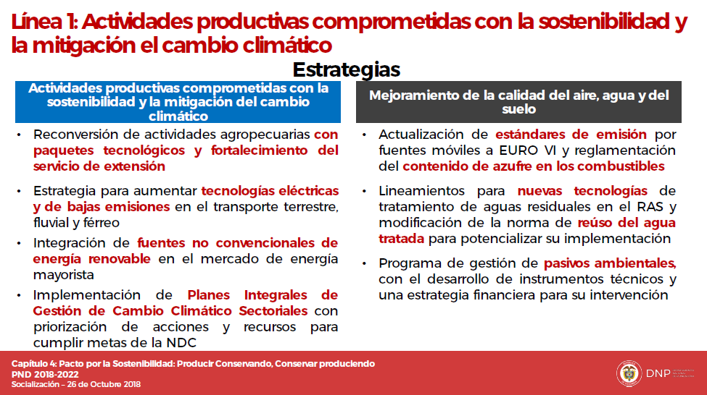

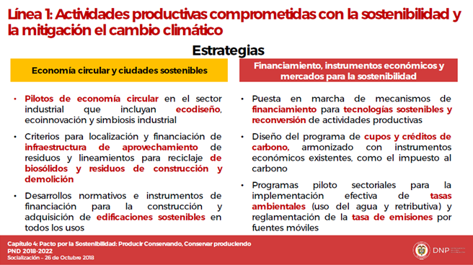

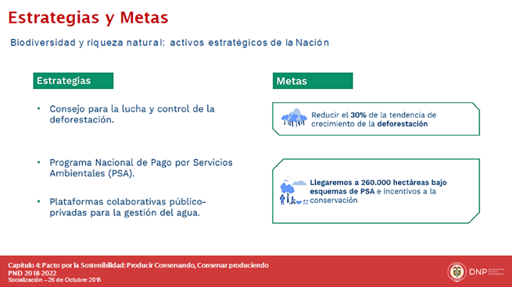

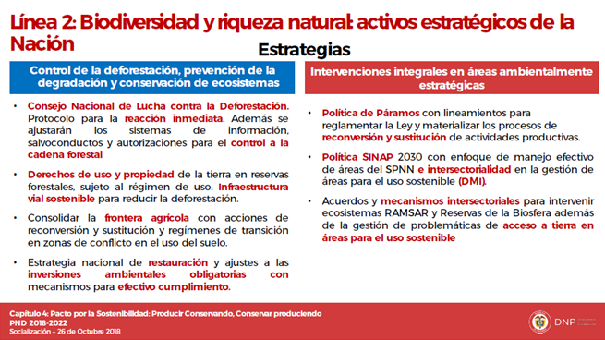

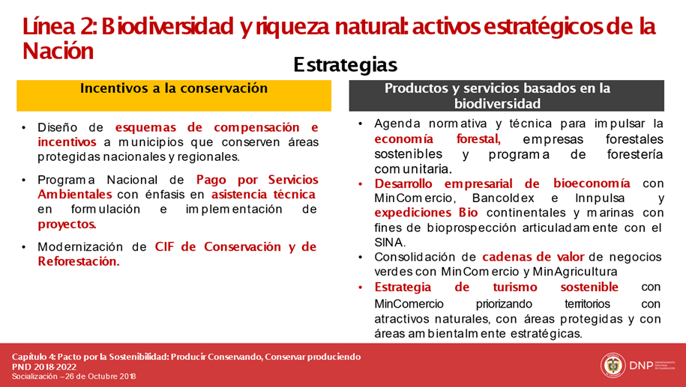

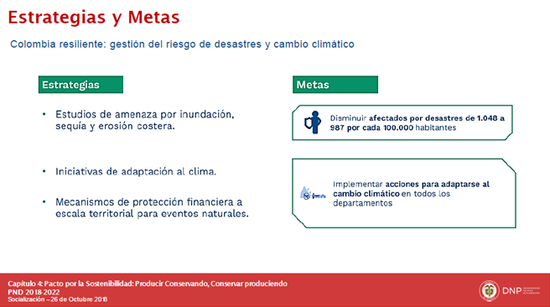

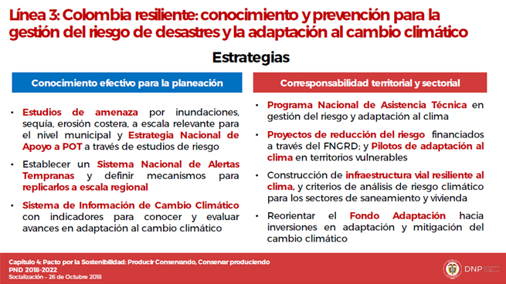

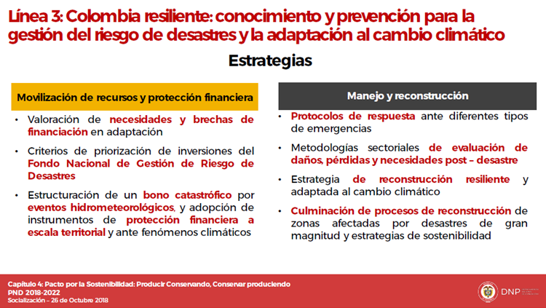

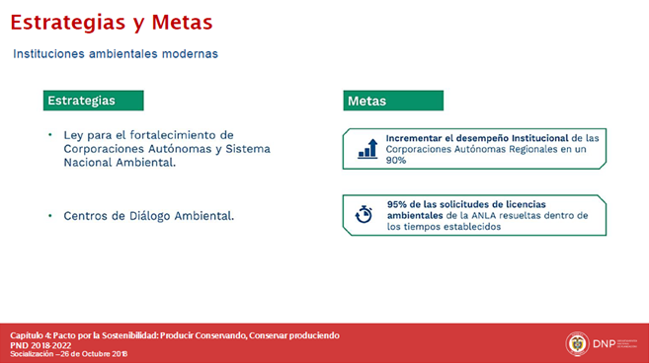

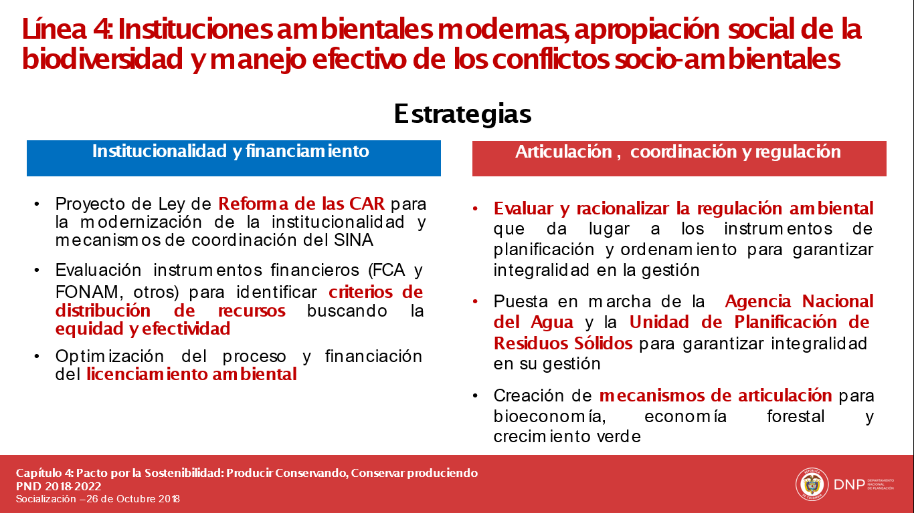

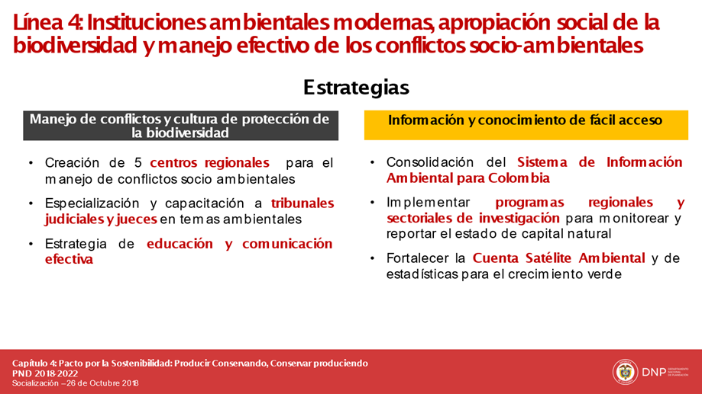

OBJETIVOS, ESTRATEGIAS Y ACCIONES INSTITUCIONALES
Con el propósito de visualizar y definir para el IDEAM un plan estratégico para los próximos años, en octubre de 2014 la Oficina Asesora de Planeación realizó un taller con la coordinación de la Escuela Superior de Administración Publica “ESAP”; este ejercicio permitió evaluar las fortalezas, oportunidades, amenazas y debilidades de la entidad, con dicha evaluación se identificaron objetivos estrategias, las cuales consideramos importante presentar e incluir en el presente documento.

Plan estratégico 2015 – 2026
Objetivo general
Fortalecer la capacidad tecnológica, científica, administrativa y financiera para producir la información hidrológica, meteorológica y ambiental de manera oportuna y con la calidad que requieran la ciudadanía, los sectores públicos y privados del país.

Objetivos estratégicos

- Fortalecer la capacidad, administrativa y financiera del Instituto, para cumplir de manera efectiva con los objetivos previstos en la Ley 99/93, y los Decretos 1076/2015 - 291 de 2004 y demás normas relacionadas.

Estrategias
- Actualizar los estudios adelantados por el Instituto sobre reestructuración Administrativa, con el fin de introducir un cambio organizacional que lleve al Instituto de una organización por funciones desde un punto de vista temático a una organización por procesos, cimentados en calidad del producto y calidad del proceso.
- Gestionar ante el MADS el aval de la nueva estructura del Instituto.
- Presentar los estudios actualizados a la función Pública.
- Gestionar los recursos ante el MHCP para su implementación.

- Fortalecer los sistemas de información ambiental que tiene a cargo el Instituto.

Estrategias
- Continuar con la automatización y fortalecimiento de la red meteorológica e hidrológica nacional, que permitan la transmisión en tiempo real de los datos.
- Gestionar datos e información estimada de los radares meteorológicos para la toma de decisiones en la gestión del riesgo, academia y sectores productivos del país.
- Consolidar el Sistema Nacional de Radares.
- Mejorar la funcionalidad del SIA, lo cual incluye la operación de los subsistemas que lo integran y su coordinación.

- Fortalecer el monitoreo y seguimiento de las condiciones climáticas, hidrometeorológicas y ambiental.

Estrategias
- Fortalecer la investigación para generar análisis prospectivos sobre los impactos del cambio climático, sobre los atributos del territorio y formular acciones concretas para ajustar el ordenamiento ambiental a los efectos esperados del cambio climático.
- Definir criterios sobre la oferta ambiental para orientar el desarrollo económico sobre el territorio, como insumo para escenarios de cambio climático y evaluaciones de vulnerabilidad.

- Fortalecer los mecanismos y tecnologías para la producción científica y la investigación ambiental en el IDEAM.

Estrategias
- Continuar con la implementación y modernización de su plataforma informática.
- Estructurar y realizar todas las acciones a que haya lugar para conseguir la aprobación de un proyecto de inversión que permita financiar las necesidades estructurales respecto a la implantación de nuevas tecnologías de información y comunicaciones para el Instituto.

- Fortalecer el aseguramiento de la calidad de los datos e información ambiental generados por las organizaciones e Instituciones públicas y privadas.

Estrategias
- Articular los protocolos, guías y normas técnicas desarrolladas por la entidad dentro de un sistema de calidad de la gestión del dato que permita normalizar el tratamiento dado a la recolección de información Hidrometeorológica y el tratamiento requerido para la recolección sistemática de la información básica requerida para los estudios ambientales y de ecosistemas.
- Establecer normas y protocolos sobre los sistemas de información para la administración del SINA y aquellos orientados a realizar el seguimiento de los procesos ambientales y su acople.

- Establecer programas de colaboración e intercambio de información con entidades pares internacionales orientados especialmente a la investigación y modelamiento de los procesos de cambio global y cambio climático.

Estrategias
- Definir y Priorizar entidades mediante el cual se van a desarrollar.
- Gestionar con el Ministerio de Ambiente y Desarrollo Sostenible y la Cancillería.

MGMP 2020-2023

INSTITUTO DE HIDROLOGÍA, METEOROLOGÍA Y ESTUDIOS AMBIENTALES
El IDEAM presentó en marzo de 2019 la propuesta institucional del Marco de Gasto de Mediano Plazo 2020-2023, teniendo en cuenta un análisis prospectivo de las actividades a desarrollar y las metas a alcanzar en dicho período, así como de los compromisos del sector ambiente y desarrollo sostenible y las necesidades presupuestales para 2019 -2022 para el logro de los objetivos, metas y cumplimiento de los compromisos.

1. Proyección de Ingresos
Por política de la Dirección, la entidad incrementará su capacidad de generar ingresos propios hasta superar los 10 mil millones de pesos en el 2023, mediante la negociación y suscripción de convenios y contratos interadministrativos. Esto, independiente de los ingresos que generan los derechos administrativos por acreditación de laboratorios.
En el año 2018 con la transición propiciada por el nuevo Catálogo de Clasificación Presupuestal (CCP) de gastos de personal y gastos generales a adquisición de bienes y servicios, el Instituto no contó más con los recursos que se venían destinando para servicios personales indirectos. De ahí que no sea posible mantener la adquisición de bienes y servicios en el monto incorporado en el año 2019, dado que se requiere cerca de $6.850 millones adicionales de aportes de la Nación, para cubrir estas necesidades.
En la estimación de los recursos propios se diferencian los ingresos no tributarios de los derechos administrativos, a partir del año 2020, pero se hace la diferenciación para el año 2019 con el fin de facilitar la construcción de la serie.
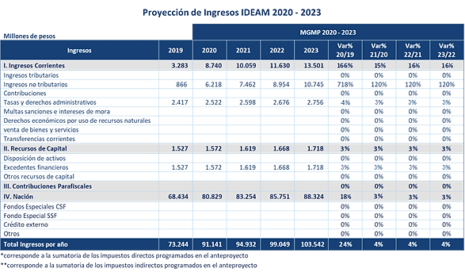
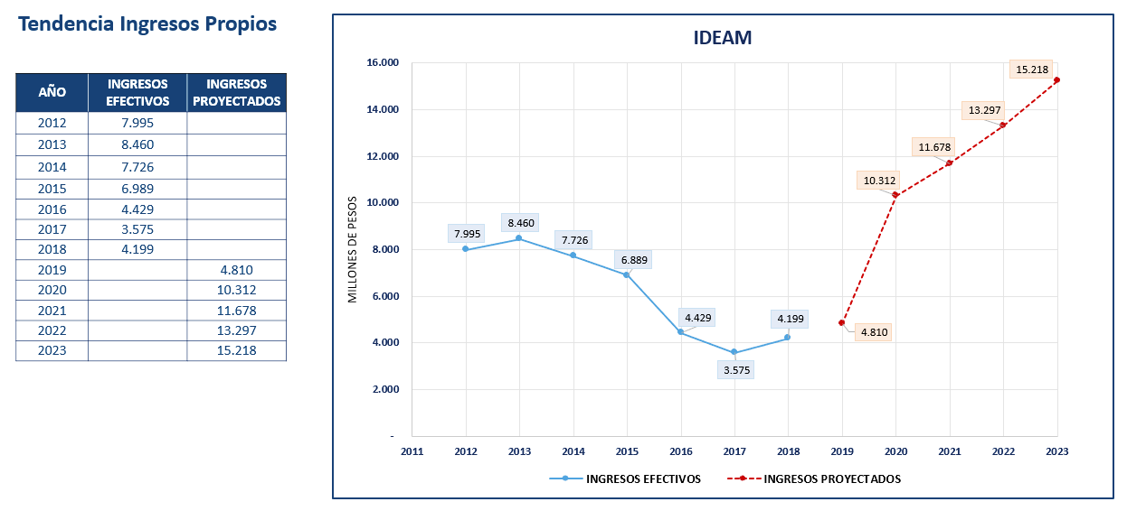

No obstante lo anterior, y tras revisar las estimaciones y el panorama cierto del mercado, se considera una proyección más prudente del incremento de los ingresos no tributarios, producto de las negociación y suscripción de convenios y/o contratos interadministrativos, con lo que la proyección cierta de los ingresos es la que se enuncia a continuación:

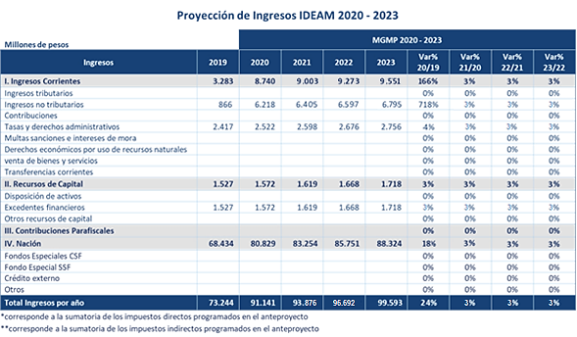

2. Programación de Gastos
2.1. Requerimientos de Funcionamiento

La programación de gastos toma en consideración lo proyectado en el documento “BASES DEL PLAN NACIONAL DE DESARROLLO 2018 - 2022 PACTO POR COLOMBIA, PACTO POR LA EQUIDAD”. Cabe mencionar que de cara al cuatrienio 2019-2022, de no apropiarse recursos adicionales por concepto de adquisición de bienes y servicios, se generarían riesgos en la misionalidad del Instituto ante la imposibilidad de mantener la tecnología de punta adquirida, la cual genera información para la toma de decisiones en los territorios y los sectores productivos.

Gastos de Personal
- Se requieren $30.964 millones de pesos en gastos de personal a pesos de 2021 si se ocupan todos los cargos de la planta de personal.
Déficit en Gastos Generales
- $6.850 millones de pesos adicionales para satisfacer necesidades reales represadas en temas de mantenimiento de TIC´s y desarrollo del Talento Humano principalmente.
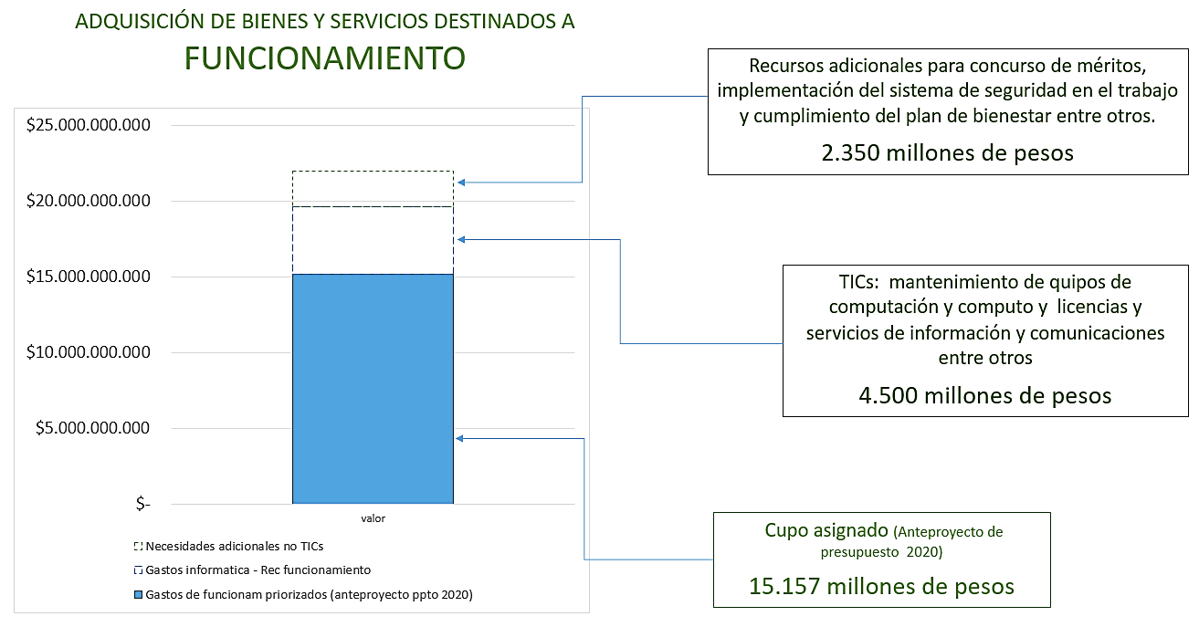

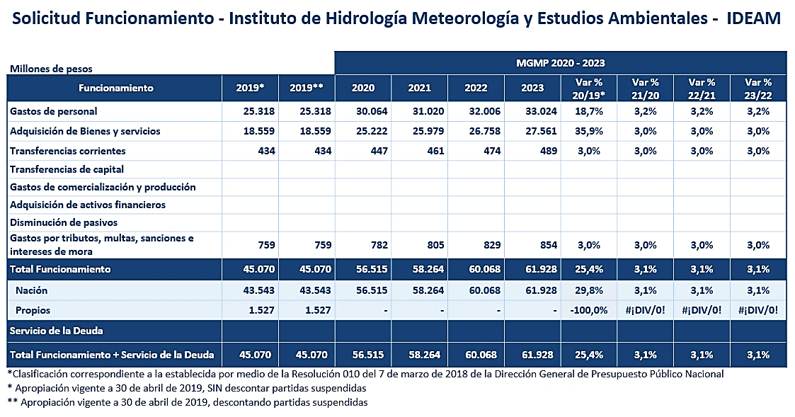
Gastos de Inversión
- Se requieren $15.316 millones de pesos adicionales para garantizar la misionalidad de la Entidad, fundamentalmente lo relacionado con la operación y mantenimiento de la Red Hidrometeorológica nacional, del Laboratorio Ambiental, de la meteorología aeronáutica, y el soporte informático (desarrollo de software y licenciamientos de plataformas) para la gestión del conocimiento.

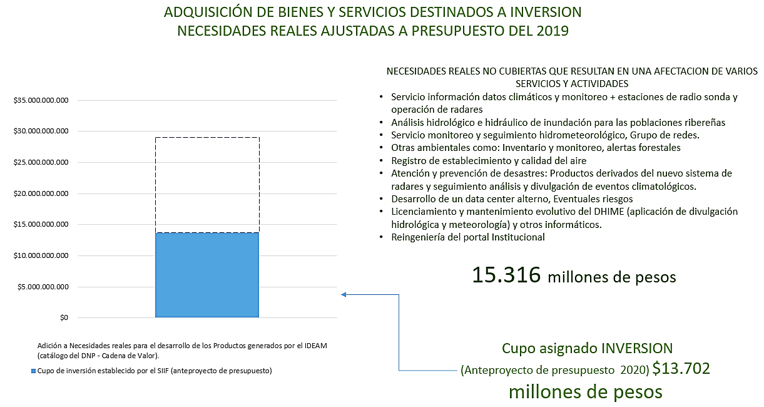

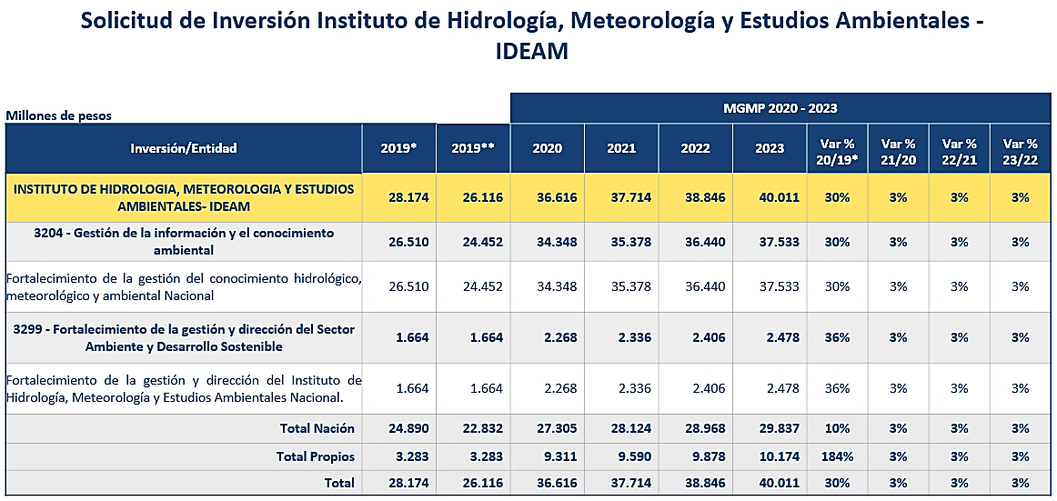

PLAN INDICATIVO CUATRIENAL 2019-2022

INSTITUTO DE HIDROLOGÍA, METEOROLOGÍA Y ESTUDIOS AMBIENTALES
Plan Estratégico Institucional 2015-2026 |  |  | Plan Nacional de Desarrollo 2018 - 2022 |  |  |  | Entidades |  | Dependencia responsable
Objetivo General Institucional | Objetivos Estratégicos Institucional | Estrategias Institucional | Línea estratégica | Objetivo | Estrategia | Actividad PND | Responsable | Apoyo | Dependencia responsable
Fortalecer la capacidad tecnológica, científica, administrativa y financiera para producir la información hidrológica, meteorológica y ambiental de manera oportuna y con la calidad que requieran la ciudadanía, los sectores públicos y privados del país. | 1. Fortalecer la capacidad, administrativa y financiera del Instituto, para cumplir de manera efectiva con los objetivos previstos en la Ley 99/93, y los Decretos 1277/94 - 291 de 2004 y demás normas relacionadas. | a. Actualizar los estudios adelantados por el Instituto sobre reestructuración Administrativa, con el fin de introducir un cambio organizacional que lleve al Instituto de una organización por funciones desde un punto de vista temático a una organización por procesos, cimentados en calidad del producto y calidad del proceso. | D. Instituciones ambientales modernas, apropiación social de la biodiversidad y manejo efectivo de los conflictos socioambientales | Fortalecer la institucionalidad y la regulación para la sostenibilidad y la financiación del sector ambiental. | a) CARS: reforma, fortalecimiento y financiación | Presentar un proyecto de ley para reformar las CAR, y crear mecanismos de modernización institucional del SINA, con particular atención a la ANLA y al IDEAM, que fortalezcan la generación de información | MADS | IDEAM | Transversal
 |  | b. Gestionar ante el MADS el aval de la nueva estructura del Instituto. | D. Instituciones ambientales modernas, apropiación social de la biodiversidad y manejo efectivo de los conflictos socioambientales | Fortalecer la institucionalidad y la regulación para la sostenibilidad y la financiación del sector ambiental. | a) CARS: reforma, fortalecimiento y financiación | Presentar un proyecto de ley para reformar las CAR, y crear mecanismos de modernización institucional del SINA, con particular atención a la ANLA y al IDEAM, que fortalezcan la generación de información | MADS | IDEAM | Transversal
 |  | c. Presentar los estudios actualizados a la función Pública. | D. Instituciones ambientales modernas, apropiación social de la biodiversidad y manejo efectivo de los conflictos socioambientales | Fortalecer la institucionalidad y la regulación para la sostenibilidad y la financiación del sector ambiental. | a) CARS: reforma, fortalecimiento y financiación | Presentar un proyecto de ley para reformar las CAR, y crear mecanismos de modernización institucional del SINA, con particular atención a la ANLA y al IDEAM, que fortalezcan la generación de información | MADS | IDEAM | Transversal
 |  | d. Gestionar los recursos ante el MHCP para su implementación. | D. Instituciones ambientales modernas, apropiación social de la biodiversidad y manejo efectivo de los conflictos socioambientales | Fortalecer la institucionalidad y la regulación para la sostenibilidad y la financiación del sector ambiental. | a) CARS: reforma, fortalecimiento y financiación | Presentar un proyecto de ley para reformar las CAR, y crear mecanismos de modernización institucional del SINA, con particular atención a la ANLA y al IDEAM, que fortalezcan la generación de información | MADS | IDEAM | Transversal
 | 2. Fortalecer los sistemas de información ambiental que tiene a cargo el Instituto. | a. Continuar la modernización de las estaciones de la red, que permitan la transmisión en tiempo real de los datos. | C. Colombia resiliente: conocimiento y prevención para la gestión del riesgo de desastres y la adaptación al cambio climático | Avanzar en el conocimiento de escenarios de riesgos actuales y futuros para orientar la toma de decisiones en la planeación del desarrollo. | a) Generación de conocimiento | Establecer un Sistema Nacional de Alertas Tempranas ante amenazas hidrometeoro lógicas, y definir mecanismos para replicar los sistemas de alerta a escalas detalladas con la participación de las autoridades ambientales regionales. Por otra parte, la DIMAR, fortalecerá el Centro Nacional de Alerta contra Tsunamis. | IDEAM |  | Oficina del Servicio de Pronósticos y Alertas  Subdirección de Hidrología
 |  | b. Adquisición de radares banda X (por tema de cobertura se cambia a Banda C, según el nuevo proceso adelantado por el Fondo de Adaptación en 2016)
 |  | c. Desarrollar estándares técnicos para las CAR. | D. Instituciones ambientales modernas, apropiación social de la biodiversidad y manejo efectivo de los conflictos socioambientales | Mejorar la gestión de la información y su interoperabilidad entre los diferentes sectores | a) CARS: reforma, fortalecimiento y financiación | Presentar un proyecto de ley para reformar las CAR, y crear mecanismos de modernización institucional del SINA, con particular atención a la ANLA y al IDEAM, que fortalezcan la generación de información | IDEAM |  | Transversal
 |  | d. Mejorar la funcionalidad del SIA, lo cual incluye la operación de los subsistemas que lo integran y su coordinación.  e. Mejorar la funcionalidad del SIAC, lo cual incluye la operación e interoperabilidad de los subsistemas que lo integran. | D. Instituciones ambientales modernas, apropiación social de la biodiversidad y manejo efectivo de los conflictos socioambientales | Mejorar la gestión de la información y su interoperabilidad entre los diferentes sectores | c) Información Integrada y de fácil acceso en materia ambiental, del riesgo de desastres y ante el cambio climático | Definir los mecanismos para un fácil acceso de los sectores, territorios y la sociedad civil a la información sobre la gestión y estado de los recursos naturales, los avances en la política de crecimiento verde, la gestión de riesgo de desastres y el cambio climático. | MINVIVIENDA  IDEAM  UNIDAD NACIONAL DE GESTION DE RIESGOS DE DESASTRES (UNGRD)  DNP |  | Transversal
 |  |  | D. Instituciones ambientales modernas, apropiación social de la biodiversidad y manejo efectivo de los conflictos socioambientales | Mejorar la gestión de la información y su interoperabilidad entre los diferentes sectores | b) Gestión de información y estadísticas para sectores estratégicos para el crecimiento verde y la sostenibilidad | Integrar, los sistemas de información forestal, para garantizar su interoperabilidad Consolidar un sistema nacional de información, monitoreo y reporte sobre restauración, el cual se articulará con el Sistema Nacional de Información Forestal (SNIF) y demás sistemas de información existentes. Fortalecer la capacidad del Sistema de Monitoreo de Bosques y Carbono, para avanzar en el seguimiento a la deforestación en tiempo real. | MADS | VICEMINISTERIO POLÍTICAS  DIRECCION DE BOSQUES, BIODIVERSIDAD Y SERVIOS ECOSISTEMICOS (DBBSE)  IDEAM | Subdirección Ecosistemas
 |  |  | A. Sectores comprometidos con la sostenibilidad y la mitigación del cambio climático | Desarrollar nuevos instrumentos financieros, económicos y de mercado para impulsar actividades comprometidas con la sostenibilidad y la mitigación del cambio climático. | d) Gestión de sustancias químicas y residuos peligrosos. | Implementar gradualmente el Registro de Emisiones y Transferencia de Contaminantes. | MADS | IDEAM | Subdirección de Estudios Ambientales
 |  |  | D. Instituciones ambientales modernas, apropiación social de la biodiversidad y manejo efectivo de los conflictos socioambientales | Mejorar la gestión de la información y su interoperabilidad entre los diferentes sectores | c) Información Integrada y de fácil acceso en materia ambiental, del riesgo de desastres y ante el cambio climático | Implementar un programa para desarrollar capacidades que permita la integración de la información sectorial para la generación del inventario de emisiones de GEI, en el marco del Sistema de Información de Cambio Climático y el Sistema Nacional de Inventarios de Gases de Efecto Invernadero (SINGEI) | IDEAM |  | Subdirección de Estudios Ambientales
 |  |  | D. Instituciones ambientales modernas, apropiación social de la biodiversidad y manejo efectivo de los conflictos socioambientales | Mejorar la gestión de la información y su interoperabilidad entre los diferentes sectores | a) Consolidación del Sistema de Información Ambiental de Colombia | Implementar el apoyo de los sectores los protocolos de transferencia de información y las mejoras tecnológicas necesarias para integrar los sistemas de información sectorial con el SIAC. | MADS | IDEAM  VICEMINISTERIO DE POLÍTICAS | Subdirección de Estudios Ambientales
 |  |  | C. Colombia resiliente: conocimiento y prevención para la gestión del riesgo de desastres y la adaptación al cambio climático | Avanzar en el conocimiento de escenarios de riesgos actuales y futuros para orientar la toma de decisiones en la planeación del desarrollo. | c) Seguimiento y evaluación para el cambio climático | Diseñar e implementar un Sistema de Información de Cambio Climático a partir de la integración de plataformas de información existentes, para poner a disposición los indicadores y metas para hacer seguimiento a los compromisos en adaptación y sus medios de implementación, así como para monitorear y evaluar los avances nacionales y el cumplimiento de metas en materia de emisiones de GEI | IDEAM |  | Subdirección de Estudios Ambientales
 |  |  | A. Sectores comprometidos con la sostenibilidad y la mitigación del cambio climático | Mejorar la calidad del aire, del agua y del suelo para la prevención de los impactos en la salud pública y la reducción de las desigualdades relacionadas con el acceso a recursos | d) Gestión de sustancias químicas y residuos peligrosos. | Implementar gradualmente el Registro de Emisiones y Transferencia de Contaminantes. | MADS | DIRECCION DE ASUNTOS AMBIENTALES, SECTORIAL Y URBANA (DAASU)  IDEAM | Subdirección de Estudios Ambientales
 | 3. Fortalecer el monitoreo y seguimiento de las condiciones climáticas, hidrometeorológicas y ambiental. | a. Continuar la modernización de las estaciones de la red, que permita la transmisión en tiempo real de los datos.  b. Generar información y conocimiento que permita evaluar las amenazas asociadas con el clima. | C. Colombia resiliente: conocimiento y prevención para la gestión del riesgo de desastres y la adaptación al cambio climático | Avanzar en el conocimiento de escenarios de riesgos actuales y futuros para orientar la toma de decisiones en la planeación del desarrollo | b) Escalonamiento y gradualidad | Elaboración de los estudios de riesgo en municipios priorizados para su incorporación en los planes de ordenamiento territorial. | MADS | DIRECCION DE CAMBIO CLIMATICO Y GESTIÓN DEL RIESGO (DCC)  IDEAM | Subdirección de Estudios Ambientales  Subdirección Meteorología
 |  |  | C. Colombia resiliente: conocimiento y prevención para la gestión del riesgo de desastres y la adaptación al cambio climático | Avanzar en el conocimiento de escenarios de riesgos actuales y futuros para orientar la toma de decisiones en la planeación del desarrollo | a) Generación de conocimiento | Establecer un Sistema Nacional de Alertas Tempranas ante amenazas hidrometeoro lógicas, y definir mecanismos para replicar los sistemas de alerta a escalas detalladas con la participación de las autoridades ambientales regionales. Por otra parte, la DIMAR, fortalecerá el Centro Nacional de Alerta contra Tsunamis. | IDEAM |  | Oficina del Servicio de Pronósticos y Alertas  Subdirección Meteorología  Subdirección de Hidrología
 |  | b. Transformar los datos estimados con los radares (banda X) para la toma de decisiones en la gestión del riesgo, academia y sectores productivos del país.  c. Gestión de riesgos agroclimáticos en la Mesa Técnicas Agroclimática y el SIGRA y evaluación de aptitud de tierras en apoyo a la UPRA | A. Sectores comprometidos con la sostenibilidad y la mitigación del cambio climático | Avanzar en el conocimiento de escenarios de riesgos actuales y futuros para orientar la toma de decisiones en la planeación del desarrollo | a) Producción agropecuaria con prácticas sostenibles. | Definir una metodología para focalizar y priorizar proyectos de adecuación de tierras que incluya la gestión del recurso hídrico, el uso de tecnologías eficientes y la planificación basada en información hidrometeorológica y de riesgos asociados con el cambio climático | MADS | IDEAM | Subdirección de Hidrología  Subdirección de Estudios Ambientales  Subdirección Meteorología
 |  |  | A. Sectores comprometidos con la sostenibilidad y la mitigación del cambio climático | Mejorar la calidad del aire, del agua y del suelo para la prevención de los impactos en la salud pública y la reducción de las desigualdades relacionadas con el acceso a recursos. | c) Gestión de pasivos ambientales y del suelo. | Generar conocimiento sobre el estado físico y químico del suelo | MADS | IDEAM | Subdirección Ecosistemas  Grupo de Suelos
 |  |  | B. Biodiversidad y riqueza natural: activos estratégicos de la nación | Implementar estrategias transectoriales para controlar la deforestación, conservar los ecosistemas y prevenir su degradación. | b) Gestión transectorial | Desarrollar evaluaciones ambientales estratégicas regionales en zonas de alta deforestación, con el fin de analizar los impactos directos, indirectos, acumulativos y sinérgicos por deforestación y degradación de ecosistemas, así como las medidas para su gestión. | MADS | DIRECCION DE ORDENAMIENTO AMBIENTAL TERRITORIAL (DOAT)  IDEAM  CARS  INSTITUTOS DE INVESTIGACIÓN | Subdirección de Estudios Ambientales
 |  |  | B. Biodiversidad y riqueza natural: activos estratégicos de la nación | Implementar estrategias transectoriales para controlar la deforestación, conservar los ecosistemas y prevenir su degradación. | b) Gestión transectorial | Priorizar los territorios afectados por deforestación en la implementación del sistema catastral multipropósito. | MADS | DIRECCION DE BOSQUES, BIODIVERSIDAD Y SERVIOS ECOSISTEMICOS (DBBSE)  IDEAM | Subdirección Ecosistemas
 |  |  | A. Sectores comprometidos con la sostenibilidad y la mitigación del cambio climático | Mejorar la calidad del aire, del agua y del suelo para la prevención de los impactos en la salud pública y la reducción de las desigualdades relacionadas con el acceso a recursos. | b) Reducción de la presión y mejoramiento de la calidad del recurso hídrico | Diseñar los módulos de consumo del agua y huella hídrica para sectores prioritarios | MADS | DIRECCION DE GESTIÓN INTEGRAL DEL RECURSO HÍDRICO (DGIRH)  IDEAM | Subdirección de Hidrología
 |  |  | C. Colombia resiliente: conocimiento y prevención para la gestión del riesgo de desastres y la adaptación al cambio climático | Avanzar en el conocimiento de escenarios de riesgos actuales y futuros para orientar la toma de decisiones en la planeación del desarrollo | a) Generación de conocimiento | Desarrollar una metodología para la elaboración e inventario de elementos expuestos y vulnerabilidad frente a eventos hidrometeorológicos | MADS | DIRECCION DE CAMBIO CLIMATICO Y GESTIÓN DEL RIESGO (DCC  IDEAM | Subdirección Ecosistemas  Subdirección de Hidrología
 |  |  | A. Sectores comprometidos con la sostenibilidad y la mitigación del cambio climático | Desarrollar nuevos instrumentos financieros, económicos y de mercado para impulsar actividades comprometidas con la sostenibilidad y la mitigación del cambio climático. | c) Tasas ambientales. | Implementar un esquema de monitoreo y evaluación de la eficiencia en la implementación de la tasa por uso del agua y la tasa retributiva. | MADS | IDEAM | Subdirección de Hidrología
 |  | c. Desarrollar estándares técnicos para las CAR. | D. Instituciones ambientales modernas, apropiación social de la biodiversidad y manejo efectivo de los conflictos socioambientales | Mejorar la gestión de la información y su interoperabilidad entre los diferentes sectores | a) CARS: reforma, fortalecimiento y financiación | Presentar un proyecto de ley para reformar las CAR, y crear mecanismos de modernización institucional del SINA, con particular atención a la ANLA y al IDEAM, que fortalezcan la generación de información | MADS | IDEAM | Transversal
 |  | d. Mejorar la funcionalidad del SIA, lo cual incluye la operación de los subsistemas que lo integran y su coordinación. | D. Instituciones ambientales modernas, apropiación social de la biodiversidad y manejo efectivo de los conflictos socioambientales | Mejorar la gestión de la información y su interoperabilidad entre los diferentes sectores | a) Consolidación del Sistema de Información Ambiental de Colombia | Fortalecer la generación de información para la toma de decisiones, para lo cual, deberán diseñar e implementar estrategias que faciliten la prestación y venta de servicios, que permitan diversificar sus ingresos y mejorar su capacidad administrativa, financiera y técnica. Especial énfasis tendrá el IDEAM. | MADS | IDEAM | Transversal
 | 4. Fortalecer los mecanismos y tecnologías para la producción científica y la investigación ambiental en el IDEAM. | a. Continuar con la implementación y modernización de su plataforma informática. | D. Instituciones ambientales modernas, apropiación social de la biodiversidad y manejo efectivo de los conflictos socioambientales | Mejorar la gestión de la información y su interoperabilidad entre los diferentes sectores | a) Consolidación del Sistema de Información Ambiental de Colombia | Fortalecer la generación de información para la toma de decisiones, para lo cual, deberán diseñar e implementar estrategias que faciliten la prestación y venta de servicios, que permitan diversificar sus ingresos y mejorar su capacidad administrativa, financiera y técnica. Especial énfasis tendrá el IDEAM. | MADS | VICEMINISTERIO DE POLÍTICAS  IDEAM | Transversal
 |  | b. Innovación en mecanismos o instrumentos de desarrollo sostenible | A. Sectores comprometidos con la sostenibilidad y la mitigación del cambio climático | 4. Desarrollar nuevos instrumentos financieros, económicos y de mercado para impulsar actividades comprometidas con la sostenibilidad y la mitigación del cambio climático. | b) Financiación para la mitigación del Cambio climático. | Diseño del componente de contabilidad de reducciones de emisiones y remociones de GEI corporativas en el marco del sistema de monitoreo, reporte y verificación de las acciones de mitigación. | MADS | IDEAM  DNP | Subdirección de Estudios Ambientales
 |  |  | D. Instituciones ambientales modernas, apropiación social de la biodiversidad y manejo efectivo de los conflictos socioambientales | Mejorar la gestión de la información y su interoperabilidad entre los diferentes sectores | a) Consolidación del Sistema de Información Ambiental de Colombia | Implementar el apoyo de los sectores los protocolos de transferencia de información y las mejoras tecnológicas necesarias para integrar los sistemas de información sectorial con el SIAC. | MADS | VICEMINISTERIO DE POLÍTICAS  IDEAM | Subdirección de Estudios Ambientales
 |  |  | A. Sectores comprometidos con la sostenibilidad y la mitigación del cambio climático | 4. Desarrollar nuevos instrumentos financieros, económicos y de mercado para impulsar actividades comprometidas con la sostenibilidad y la mitigación del cambio climático. | b) Financiación para la mitigación del Cambio climático. | Reglamentar la ley de cambio climático y desarrollar mecanismos de mercado para el cumplimiento de las metas de cambio climático, para lo cual se diseñará el programa nacional de cupos transables de emisión de GEI armonizado con los instrumentos económicos existentes, como el impuesto al carbono. | MADS | IDEAM  DNP | Subdirección de Estudios Ambientales
 | 5. Fortalecer el aseguramiento de la calidad de los datos e información ambiental generados por las organizaciones e Instituciones públicas y privadas. | a. Articular los protocolos, guías y normas técnicas desarrolladas por la entidad dentro de un sistema de calidad de la gestión del dato que permita normalizar el tratamiento dado a la recolección de información Hidrometeorológica y el tratamiento requerido para la recolección sistemática de la información básica requerida para los estudios ambientales y de ecosistemas. | A. Sectores comprometidos con la sostenibilidad y la mitigación del cambio climático | 2. Mejorar la calidad del aire, del agua y del suelo para la prevención de los impactos en la salud pública y la reducción de las desigualdades relacionadas con el acceso a recursos. | a) Mejor calidad del aire para proteger la salud. | Poner en marcha un programa para mejorar la cobertura y disponibilidad de información de emisiones y calidad del aire, así como realizar acciones estratégicas focalizadas en cinco ciudades críticas lo que contemplará un programa de capacitación para mejorar la formulación e implementación de planes de prevención, reducción y control de la contaminación del aire, así como mecanismos para la participación ciudadana y la denuncia de fuentes contaminantes. | MADS | DIRECCIÓN DE ASUNTOS AMBIENTALES, SECTORIAL Y URBANA (DAASU)  IDEAM | Subdirección de Estudios Ambientales
 |  |  | A. Sectores comprometidos con la sostenibilidad y la mitigación del cambio climático | 2. Mejorar la calidad del aire, del agua y del suelo para la prevención de los impactos en la salud pública y la reducción de las desigualdades relacionadas con el acceso a recursos. | b) Reducción de la presión y mejoramiento de la calidad del recurso hídrico. | Promover la implementación del Plan Hídrico Nacional de manera coordinada y con énfasis en los programas de regulación hídrica, de aguas subterráneas, de legalización de usuarios, de investigación y de monitoreo del recurso hídrico (aguas superficiales, subterráneas y marinas). | MADS | AUTORIDADES AMBIENTALES  IDEAM  INSTITUTO DE INVESTIGACIONES MARINAS Y COSTERAS (INVEMAR) | Subdirección de Hidrología
 |  |  | C. Colombia resiliente: conocimiento y prevención para la gestión del riesgo de desastres y la adaptación al cambio climático | 1. Avanzar en el conocimiento de escenarios de riesgos actuales y futuros para orientar la toma de decisiones en la planeación del desarrollo. | c) Seguimiento y evaluación para el cambio climático | Establecer un procedimiento para la definición de las metas nacionales de mediano y largo plazo en cambio climático y para el seguimiento y actualización periódica de las metas de la contribución nacionalmente determinada (NDC por sus siglas en inglés), acorde a los lineamientos de la Convención Marco de las Naciones Unidas sobre el Cambio Climático (CMNUCC), | MADS | IDEAM | Subdirección de Estudios Ambientales
 |  | b. Modelización de escenarios de cambio climático, mediante metodologías para evaluar evidencias de cambio climático en los regímenes de precipitación y temperatura | C. Colombia resiliente: conocimiento y prevención para la gestión del riesgo de desastres y la adaptación al cambio climático | 1. Avanzar en el conocimiento de escenarios de riesgos actuales y futuros para orientar la toma de decisiones en la planeación del desarrollo. | c) Seguimiento y evaluación para el cambio climático | Diseñar e implementar un Sistema de Información de Cambio Climático a partir de la integración de plataformas de información existentes, para poner a disposición los indicadores y metas para hacer seguimiento a los compromisos en adaptación y sus medios de implementación, así como para monitorear y evaluar los avances nacionales y el cumplimiento de metas en materia de emisiones de GEI. | IDEAM |  | Subdirección de Estudios Ambientales  Subdirección Meteorología
 |  |  | A. Sectores comprometidos con la sostenibilidad y la mitigación del cambio climático | 2. Mejorar la calidad del aire, del agua y del suelo para la prevención de los impactos en la salud pública y la reducción de las desigualdades relacionadas con el acceso a recursos. | b) Reducción de la presión y mejoramiento de la calidad del recurso hídrico. | Diseñar los módulos de consumo del agua y huella hídrica para sectores prioritarios | MADS | DIRECCIÓN DE GESTIÓN INTEGRAL DEL RECURSO HÍDRICO (DGIRH)  IDEAM | Subdirección de Hidrología
 |  | b. Establecer normas y protocolos sobre los sistemas de información para la administración del SINA y aquellos orientados a realizar el seguimiento de los procesos ambientales y su acople. | A. Sectores comprometidos con la sostenibilidad y la mitigación del cambio climático | 2. Mejorar la calidad del aire, del agua y del suelo para la prevención de los impactos en la salud pública y la reducción de las desigualdades relacionadas con el acceso a recursos. | d) Gestión de sustancias químicas y residuos peligrosos. | Implementar gradualmente el Registro de Emisiones y Transferencia de Contaminantes. | MADS | IDEAM | Subdirección de Estudios Ambientales
 |  |  | A. Sectores comprometidos con la sostenibilidad y la mitigación del cambio climático | 2. Mejorar la calidad del aire, del agua y del suelo para la prevención de los impactos en la salud pública y la reducción de las desigualdades relacionadas con el acceso a recursos. | b) Reducción de la presión y mejoramiento de la calidad del recurso hídrico. | Promover la implementación del Plan Hídrico Nacional de manera coordinada y con énfasis en los programas de regulación hídrica, de aguas subterráneas, de legalización de usuarios, de investigación y de monitoreo del recurso hídrico (aguas superficiales, subterráneas y marinas). | MADS | AUTORIDADES AMBIENTALES  IDEAM  INSTITUTO DE INVESTIGACIONES MARINAS Y COSTERAS (INVEMAR) | Subdirección de Hidrología
 |  |  | A. Sectores comprometidos con la sostenibilidad y la mitigación del cambio climático | 2. Mejorar la calidad del aire, del agua y del suelo para la prevención de los impactos en la salud pública y la reducción de las desigualdades relacionadas con el acceso a recursos. | b) Reducción de la presión y mejoramiento de la calidad del recurso hídrico | Diseñar los módulos de consumo del agua y huella hídrica para sectores prioritarios | MADS | DIRECCIÓN DE GESTIÓN INTEGRAL DEL RECURSO HÍDRICO (DGIRH)  IDEAM | Subdirección de Hidrología
 |  |  | A. Sectores comprometidos con la sostenibilidad y la mitigación del cambio climático | 2. Mejorar la calidad del aire, del agua y del suelo para la prevención de los impactos en la salud pública y la reducción de las desigualdades relacionadas con el acceso a recursos. | d) Gestión de sustancias químicas y residuos peligrosos. | Implementar gradualmente el Registro de Emisiones y Transferencia de Contaminantes. | MADS | DIRECCIÓN DE ASUNTOS AMBIENTALES, SECTORIAL Y URBANA (DAASU)  IDEAM | Subdirección de Estudios Ambientales
 |  |  | D. Instituciones ambientales modernas, apropiación social de la biodiversidad y manejo efectivo de los conflictos socioambientales | Mejorar la gestión de la información y su interoperabilidad entre los diferentes sectores | a) Consolidación del Sistema de Información Ambiental de Colombia | Implementar el apoyo de los sectores los protocolos de transferencia de información y las mejoras tecnológicas necesarias para integrar los sistemas de información sectorial con el SIAC. | MADS | VICEMINISTERIO DE POLÍTICAS  IDEAM | Subdirección de Estudios Ambientales
 |  |  | D. Instituciones ambientales modernas, apropiación social de la biodiversidad y manejo efectivo de los conflictos socioambientales | Mejorar la gestión de la información y su interoperabilidad entre los diferentes sectores | c) Información Integrada y de fácil acceso en materia ambiental, del riesgo de desastres y ante el cambio climático | Implementar un programa para desarrollar capacidades que permita la integración de la información sectorial para la generación del inventario de emisiones de GEI, en el marco del Sistema de Información de Cambio Climático y el Sistema Nacional de Inventarios de Gases de Efecto Invernadero (SINGEI) | IDEAM |  | Subdirección de Estudios Ambientales
 | 6. Establecer programas de colaboración e intercambio de información con entidades pares internacionales orientados especialmente a la investigación y modelamiento de los procesos de cambio global y cambio climático. | a. Definir y Priorizar entidades mediante el cual se van a desarrollar. | A. Sectores comprometidos con la sostenibilidad y la mitigación del cambio climático | 1. Avanzar hacia la transición de actividades productivas comprometidas con la sostenibilidad y la mitigación del cambio climático. | f) Compromiso sectorial con la mitigación del cambio climático. | Avanzar de manera medible y consistente, con la trayectoria de reducción de emisiones de GEI propuesta por Colombia, en el cumplimiento de la meta de mitigación del 20% de cada sector al año 2030, en consonancia con los Planes Integrales de Gestión de Cambio Climático Sectoriales (PIGCCS). | MADS | DIRECCIÓN DE CAMBIO CLIMÁTICO Y GESTIÓN DEL RIESGO (DCC)  IDEAM | Subdirección de Estudios Ambientales
 |  | b. Gestionar con el Ministerio de Ambiente y Desarrollo Sostenible y la Cancillería.
 | 7. Implementación del Marco Nacional de Servicios Climáticos |  | D. Instituciones ambientales modernas, apropiación social de la biodiversidad y manejo efectivo de los conflictos socioambientales | Mejorar la gestión de la información y su interoperabilidad entre los diferentes sectores | a) Consolidación del Sistema de Información Ambiental de Colombia | Fortalecer la generación de información para la toma de decisiones, para lo cual, deberán diseñar e implementar estrategias que faciliten la prestación y venta de servicios, que permitan diversificar sus ingresos y mejorar su capacidad administrativa, financiera y técnica. Especial énfasis tendrá el IDEAM. | MADS | VICEMINISTERIO DE POLÍTICAS  ENTIDADES DEL SINA  ENTIDADES INTERNACIONAL (OMM, PNUD, FAO, PMA, ENTRE OTRAS) | Transversal
 |  |  |  |  |  | Diseñar una política pública para reducir las condiciones de riesgo ante eventos de variabilidad climática. | MADS |  | Transversal
 | 8. Gestión del conocimiento de riesgo climático, hidrometeorológico y ambiental |  | C. Colombia resiliente: conocimiento y prevención para la gestión del riesgo de desastres y la adaptación al cambio climático | 1. Avanzar en el conocimiento de escenarios de riesgos actuales y futuros para orientar la toma de decisiones en la planeación del desarrollo. | b) Escalonamiento y gradualidad | Elaboración de los estudios de riesgo en municipios priorizados para su incorporación en los planes de ordenamiento territorial. | MADS | DIRECCIÓN DE CAMBIO CLIMÁTICO Y GESTIÓN DEL RIESGO (DCC)  IDEAM | Subdirección de Estudios Ambientales
 |  |  | C. Colombia resiliente: conocimiento y prevención para la gestión del riesgo de desastres y la adaptación al cambio climático | 2. Asegurar la corresponsabilidad territorial y sectorial en la reducción del riesgo de desastres y la adaptación a la variabilidad y al cambio climático. | b) Sectores resilientes y adaptados | Diseñar una política pública para reducir las condiciones de riesgo ante eventos de variabilidad climática | MADS | IDEAM | Subdirección de Estudios Ambientales
 |  |  | C. Colombia resiliente: conocimiento y prevención para la gestión del riesgo de desastres y la adaptación al cambio climático | 1. Avanzar en el conocimiento de escenarios de riesgos actuales y futuros para orientar la toma de decisiones en la planeación del desarrollo. | a) Generación de conocimiento | Establecer un Sistema Nacional de Alertas Tempranas ante amenazas hidrometeoro lógicas, y definir mecanismos para replicar los sistemas de alerta a escalas detalladas con la participación de las autoridades ambientales regionales. Por otra parte, la DIMAR, fortalecerá el Centro Nacional de Alerta contra Tsunamis. | IDEAM |  | Oficina del Servicio de Pronósticos y Alertas
 |  |  | C. Colombia resiliente: conocimiento y prevención para la gestión del riesgo de desastres y la adaptación al cambio climático | 1. Avanzar en el conocimiento de escenarios de riesgos actuales y futuros para orientar la toma de decisiones en la planeación del desarrollo. | a) Generación de conocimiento | Realizar estudios de amenaza por eventos de remoción en masa, inundación, sequía, incendio forestal, avenida torrencial, erosión costera, volcánicos, sísmicos y tecnológicos, a escala relevante para el nivel municipal, desde las entidades técnico - científicas del SNGRD. y formular un Modelo Nacional de Riesgo Sísmico. | MADS | DIRECCIÓN DE CAMBIO CLIMÁTICO Y GESTIÓN DEL RIESGO (DCC)  IDEAM | Subdirección Ecosistemas
 |  |  | C. Colombia resiliente: conocimiento y prevención para la gestión del riesgo de desastres y la adaptación al cambio climático | 1. Avanzar en el conocimiento de escenarios de riesgos actuales y futuros para orientar la toma de decisiones en la planeación del desarrollo. | a) Generación de conocimiento | Desarrollar una metodología para la elaboración e inventario de elementos expuestos y vulnerabilidad frente a eventos hidrometeorológicos | MADS | DIRECCIÓN DE CAMBIO CLIMÁTICO Y GESTIÓN DEL RIESGO (DCC)  IDEAM | Subdirección Ecosistemas  Subdirección de Hidrología
 |  |  | C. Colombia resiliente: conocimiento y prevención para la gestión del riesgo de desastres y la adaptación al cambio climático | 3. Movilizar el financiamiento para la gestión del riesgo y la adaptación e incentivar la protección financiera ante desastres. | c) Protección financiera ante desastres | Avanzar en la evaluación y estructuración de mecanismos de protección financiera, la formulación de esquemas y adquisición de contratos de aseguramiento y adelantar la estructuración de un instrumento de protección financiera ante eventos hidrometeorólogicos | MADS | IDEAM | Subdirección de Hidrología  Subdirección Meteorología

ANEXO 1 - Documento de trabajo PND
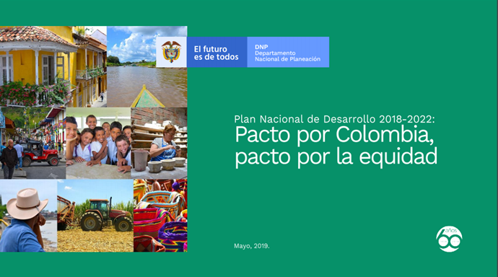

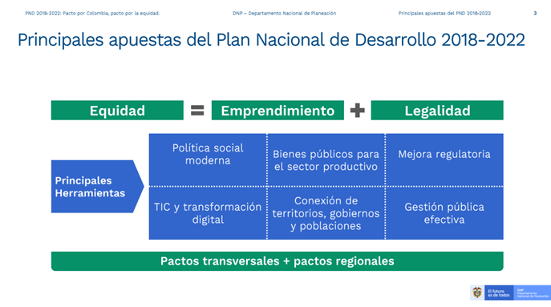

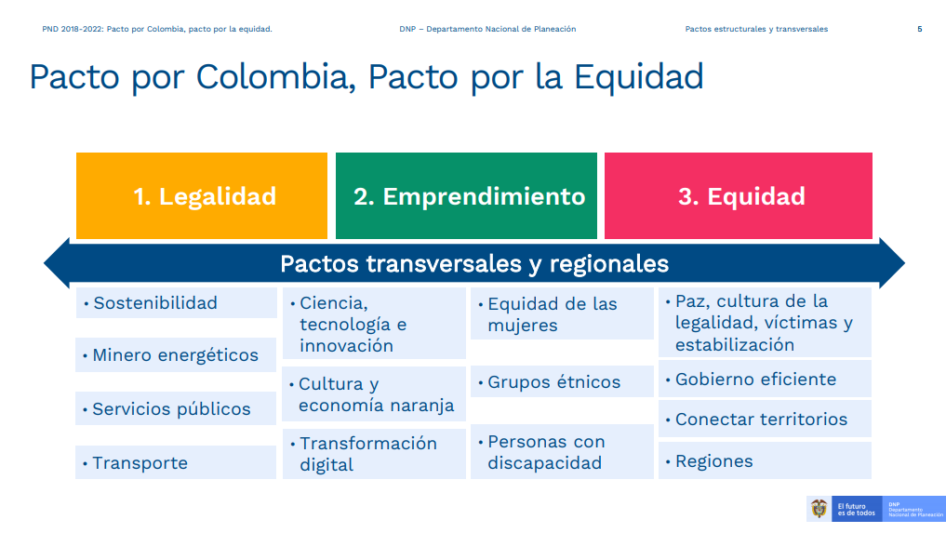

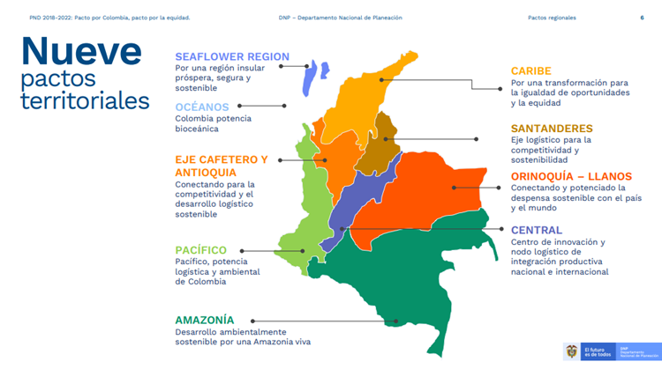

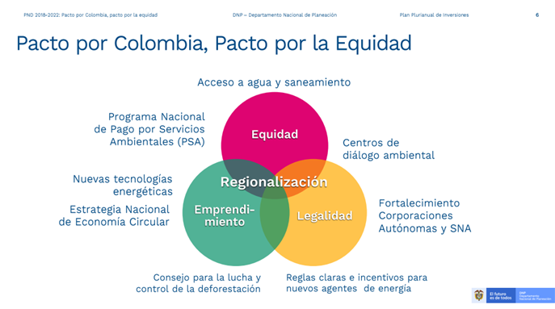

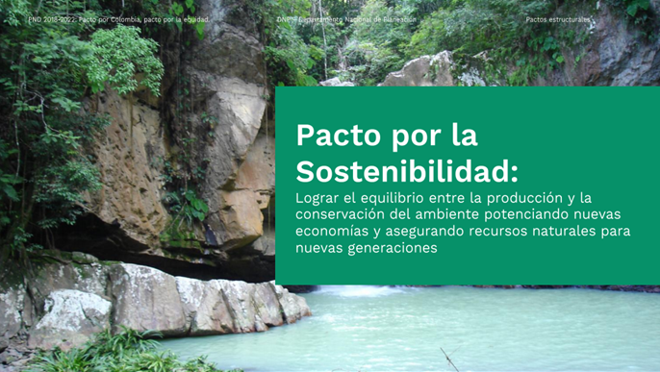

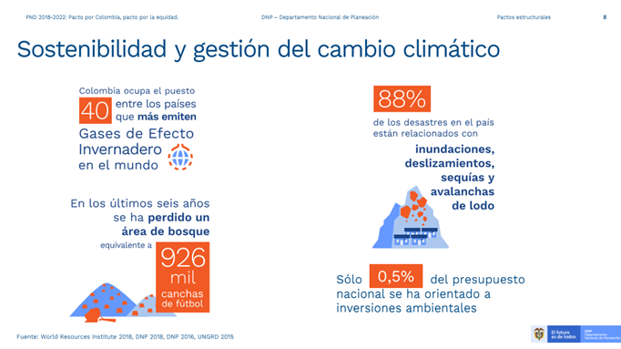

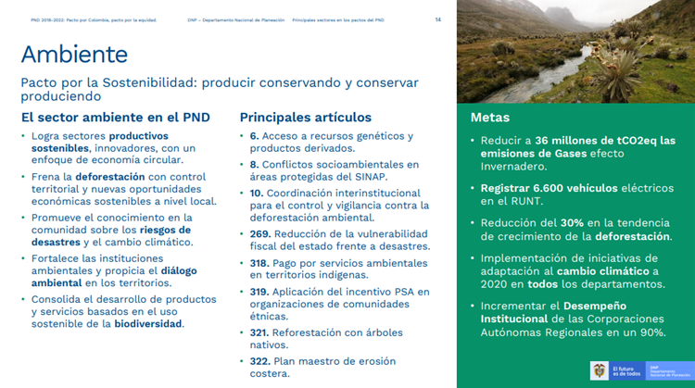

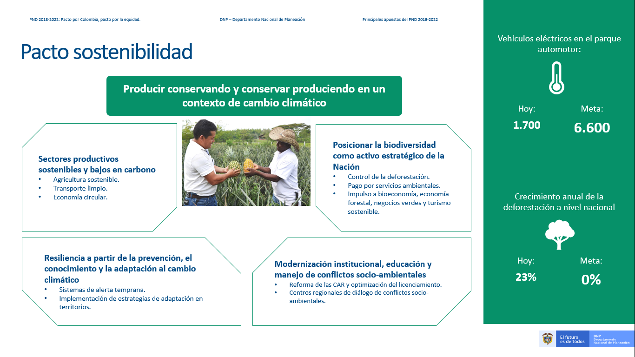

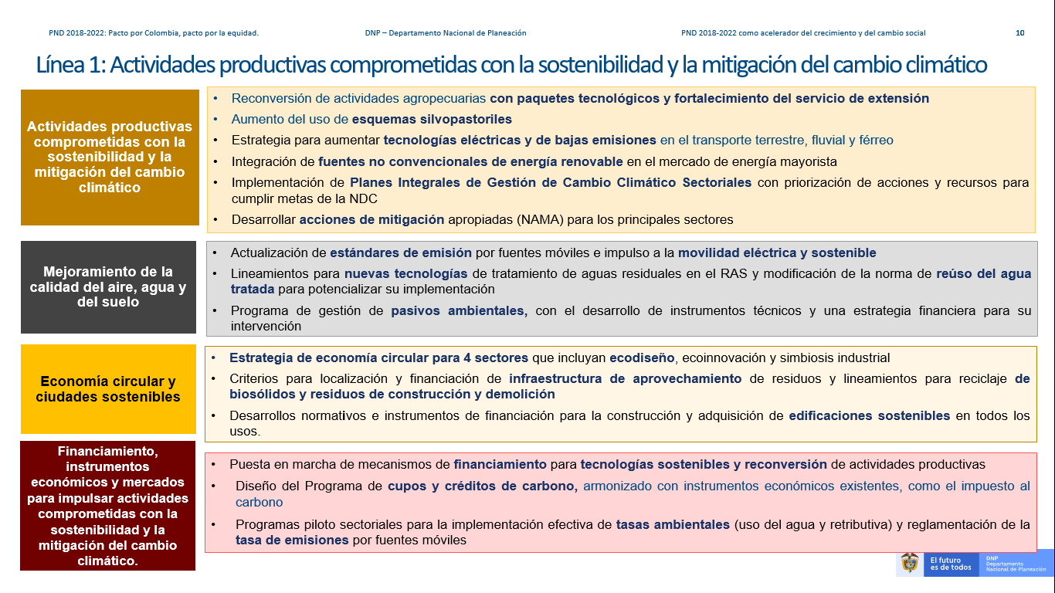

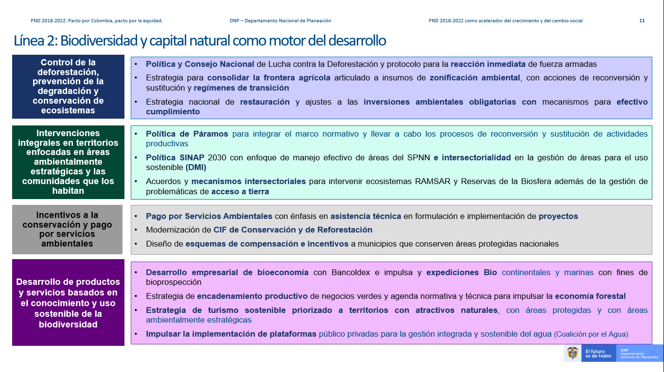

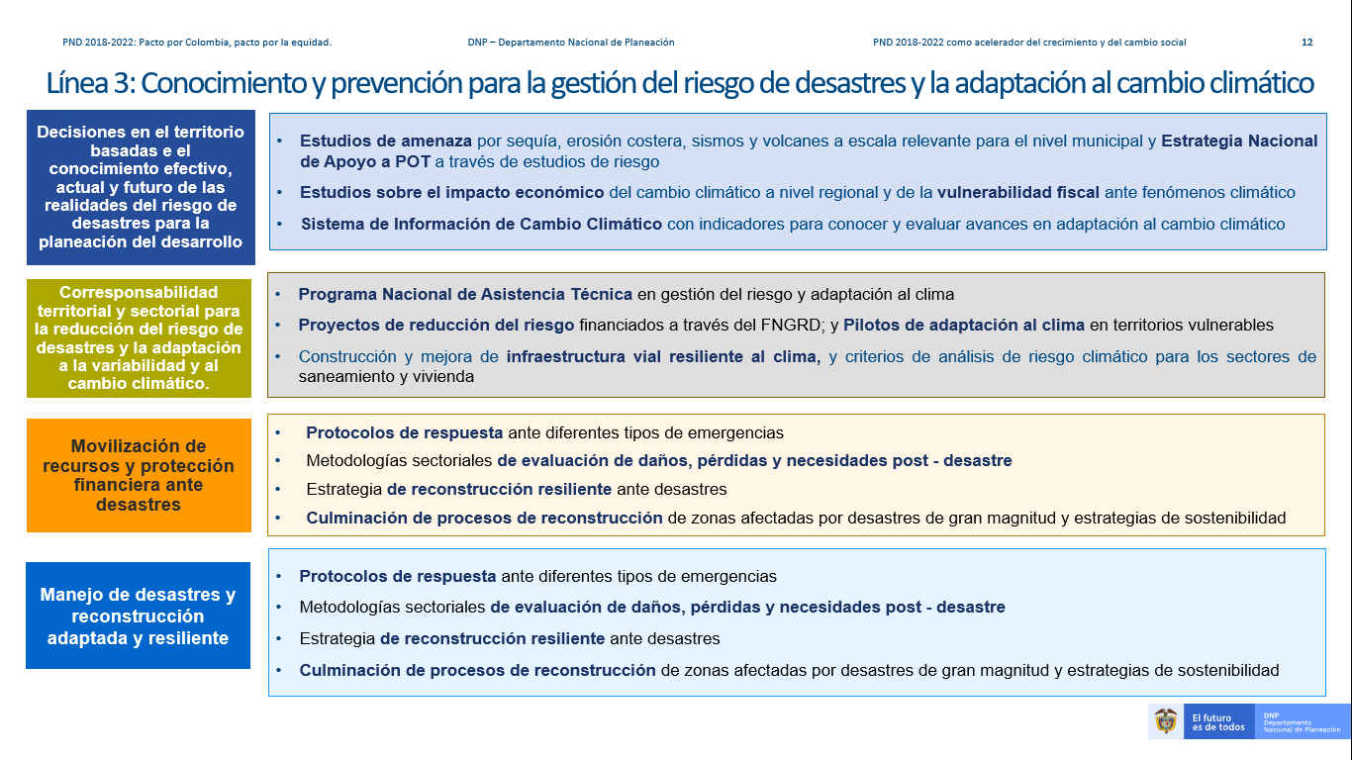

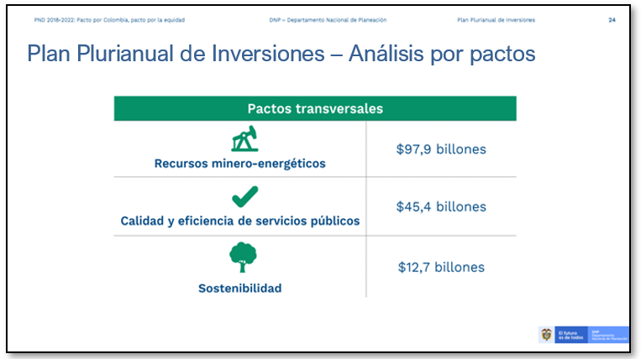

ANEXO 2 - Cadena de Valor actualizada proyecto de inversión 2017011000128
Para dar cumplimiento a las metas del Plan Nacional de Desarrollo, el Instituto de Hidrología, Meteorología y Estudios Ambientales -IDEAM tiene registrado en el BPIN del Departamento Nacional de Planeación -DNP, el siguiente proyecto de inversión para la gestión misional:
Nombre del Proyecto | FORTALECIMIENTO DE LA GESTIÓN Y DIRECCIÓN DEL INSTITUTO DE HIDROLOGÍA, METEOROLOGÍA Y ESTUDIOS AMBIENTALES
Objetivo General Proyecto | Fortalecer la gestión y dirección del Instituto de Hidrología, Meteorología y Estudios Ambientales para el logro de los resultados misionales
Articulación del Objetivo General con el PND | Proteger y asegurar el uso sostenible del capital natural y mejorar la calidad y la gobernanza ambiental.

Objetivo específico | PRODUCTOS |  |  |  |  |  |  | ACTIVIDADES
Objetivo específico | Producto | Indicador de Producto | META ESTIMADA  INDICADOR DE PRODUCTO |  |  |  | Unidad de Medida | Actividad | Indicador de Gestión | Unidad de medida | META ESTIMADA INDICADOR DE GESTIÓN
Objetivo específico | Producto | Indicador de Producto | 2018 | 2019 | 2020 | 2021 |  |  |  |  | 2018 | 2019 | 2020 | 2021
1. Robustecer los procesos del Instituto que aseguren la planeación, seguimiento y control, así como la oportunidad y confiabilidad de la información elaborada | 1. Servicio de gestión de calidad | Porcentaje de peticiones | 100% | 100% | 100% | 100% | Porcentaje | 1. Certificar a la Entidad en normas internacionales | Porcentaje de avance en la implementación del sistema integrado de gestión | Porcentaje | 100% | 100% | 100% | 100%
 |  |  |  |  |  |  |  | 2. Mantener el sistema gestión integrado en el Instituto (NTC-ISO 9001:2015, NTC-ISO 14001:2015, NTC-ISO 27001:2013 y OSHAS 18001).
 |  |  |  |  |  |  |  | 3. Desarrollar planes estratégicos que permitan identificar estrategias a fin de cumplir la misionalidad del instituto | Planes Estratégicos Formulados | Número | 0 | 0 | 0 | 1
 |  |  |  |  |  |  |  | 4. Realizar la gestión de seguimiento y control a través de expertos y herramientas | Instrumentos de Gestión y Control Optimizados | Número | 1 | 0 | 0 | 1
2. Optimizar los procesos de Comunicación Estratégica con los Actores del Sector y de Atención al cliente | 1. Servicio de atención  al ciudadano | Número de ciudadanos | 25000 | 5000 | 0 | 25000 | Número | 1. Implementar estrategia de atención al ciudadano. | Ciudadanos Informados por Actividad | Número | 25000 | 0 | 0 | 25000
 |  |  |  |  |  |  |  | 2. Asegurar la sostenibilidad de la estrategia de atención al ciudadano
 | 2. Servicios de comunicación | Número de video pronósticos emitidos | 1095 | 1095 | 1095 | 1095 | Número | 1. Monitorear los medios de comunicación a nivel nacional. | Porcentaje de notas emitidas por la entidad que se publican en medios de comunicación | Porcentaje | 100% | 100% | 100% | 100%
 |  |  |  |  |  |  |  | 2. Realizar los videos de pronósticos diarios del tiempo
3. Mejorar la capacidad técnica tecnológica, e infraestructura física del Instituto | 1. Servicios de información para la gestión administrativa | Usuarios del Sistema | 470 | 470 | 470 | 470 | Número | 1. Adquirir Hardware y Software para la gestión y fortalecimiento de la capacidad institucional. | Sistemas de Información Diseñados, Actualizados o en Funcionamiento | Número | 2 | 8 | 8 | 8
 | 1. Servicios de información para la gestión administrativa | Disponibilidad del Servicio de información para la gestión administrativa | 105120 | 26280 | 105120 | 105120 | Horas | 2. Actualizar y operar los portales de la Entidad.
 | 1. Servicios de información para la gestión administrativa | Reportes generados | 12 | 0 | 12 | 12 | Número | 3. Adecuar centros de cómputo y gestionar los servicios necesarios para garantizar la operatividad de los aplicativos.
 | 2. Sedes Adquiridas | Sedes Adquiridas | 0 | 0 | 0 | 0 | Número | 1. Adquirir la sede del Instituto. | Porcentaje de funcionarios de la Entidad que laboran en Sede Propia. | Porcentaje | 0% | 0% | 0% | 0%
 | 3. Sedes Adecuadas | Sedes Adecuadas | 0 | 2 | 2 | 1 | Número | 1. Realizar las adecuaciones requeridas en sedes operativas. | Obras contratadas para Adecuación de la Infraestructura Física | Número | 0 | 2 | 2 | 1

ANEXO 3 - Cadena de Valor actualizada proyecto de inversión 2017011000189
Para dar cumplimiento a las metas del Plan Nacional de Desarrollo, el Instituto de Hidrología, Meteorología y Estudios Ambientales -IDEAM tiene registrado en el BPIN del Departamento Nacional de Planeación -DNP, el siguiente proyecto de inversión para el fortalecimiento institucional:
Nombre del Proyecto | FORTALECIMIENTO DE LA GESTIÓN DEL CONOCIMIENTO HIDROLÓGICO, METEOROLÓGICO Y AMBIENTAL
Objetivo General Proyecto | Suministrar la información de carácter hidrológico, meteorológico y ambiental
Articulación del Objetivo General con el PND | Proteger y asegurar el uso sostenible del capital natural y mejorar la calidad y la gobernanza ambiental

Objetivo específico (1) | PRODUCTOS |  |  |  |  |  |  | ACTIVIDADES
Objetivo específico (1) | Producto | Indicador de Producto | META ESTIMADA  INDICADOR DE PRODUCTO |  |  |  | Unidad de Medida | Actividad | Indicador de Gestión | Unidad de medida | META ESTIMADA INDICADOR DE GESTIÓN
Objetivo específico (1) | Producto | Indicador de Producto | 2018 | 2019 | 2020 | 2021 |  |  |  |  | 2018 | 2019 | 2020 | 2021
1. Generar datos e información provenientes del seguimiento y monitoreo hidrológico, meteorológico y ambiental. | 1. Servicio de información de datos climáticos y monitoreo | Boletines de datos climáticos elaborados | 730 | 730 | 730 | 730 | Número | 1. Realizar gestión interinstitucional para la adquisición de datos e información. | Bases de datos actualizadas | Número | 1 | 1 | 1 | 1
 |  |  |  |  |  |  |  | 2. Generar y analizar datos, información o insumos técnicos generados por la Red de estaciones para la consolidación del banco de datos en el Instituto.
 |  |  |  |  |  |  |  | 3. Realizar los Pronósticos del tiempo, alertas meteorológicas, alertas tempranas y predicciones estacionales. | Sistema de monitoreo operando | Número | 2 | 2 | 2 | 2
 |  |  |  |  |  |  |  | 4. Obtener la licencia del Modelo del Centro Europeo.
 |  |  |  |  |  |  |  | 5. Desarrollar el mejoramiento de las operaciones estadísticas conforme a las visitas de auditoría del DANE
Objetivo específico (1) | PRODUCTOS |  |  |  |  |  |  | ACTIVIDADES
Objetivo específico (1) | Producto | Indicador de Producto | META ESTIMADA  INDICADOR DE PRODUCTO |  |  |  | Unidad de Medida | Actividad | Indicador de Gestión | Unidad de medida | META ESTIMADA INDICADOR DE GESTIÓN
Objetivo específico (1) | Producto | Indicador de Producto | 2018 | 2019 | 2020 | 2021 |  |  |  |  | 2018 | 2019 | 2020 | 2021
1. Generar datos e información provenientes del seguimiento y monitoreo hidrológico, meteorológico y ambiental.  1. Generar datos e información provenientes del seguimiento y monitoreo hidrológico, meteorológico y ambiental. | 2. Servicio de monitoreo y seguimiento hidrometeorológico | Estaciones de monitoreo operando de forma continua | 2621 | 2621 | 2621 | 2621 | Número | 1. Adquirir, construir y/o adecuar estaciones automáticas.
 |  |  |  |  |  |  |  | 2. Operar, mantener la red de estaciones.
 | 3. Servicio de monitoreo hidrológico | Reporte actualizado de operación y mantenimiento de la red hidrológica | 12 | 12 | 12 | 12 | Número | 1. Generación de insumos Técnicos para monitoreo hidrológico. | Sistema de monitoreo operando | Número | 2 | 2 | 2 | 2
 | 3. Servicio de monitoreo hidrológico | Estaciones de monitoreo operando de forma continua | 656 | 656 | 656 | 656 | Número
 | 3. Servicio de monitoreo hidrológico | Reporte actualizado de monitoreo de aguas subterráneas en el SIRH | 2 | 2 | 2 | 2 | Número | 2. Generar reportes de la información hidrológica e hidrogeológica sobre cantidad y calidad del agua.
 | 3. Servicio de monitoreo hidrológico | Informe anual con resultados de la campaña de monitoreo de calidad del agua | 1 | 1 | 1 | 1 | Número
 | 4. Servicio de modelación hidrodinámica | Modelos integrados a la plataforma de pronósticos FEWS | 4 | 4 | 4 | 4 | Número | 1. Realizar modelación orientada a pronósticos hidrológicos en el Centro Nacional de Modelación.
1. Generar datos e información provenientes del seguimiento y monitoreo hidrológico, meteorológico y ambiental. | 5. Laboratorio de calidad ambiental acreditado | Mapas de inundación | 2 | 2 | 2 | 2 | Número | 2. Generar mapas de amenaza de inundación | Sistema de monitoreo operando | Número | 2 | 2 | 2 | 2
 | 5. Laboratorio de calidad ambiental acreditado | Laboratorio de calidad ambiental acreditado | 0,25 | 0,25 | 0,25 | 0,25 | Número | 1. Desarrollar buenas prácticas de laboratorio (BPL).

Objetivo específico (1) | PRODUCTOS |  |  |  |  |  |  | ACTIVIDADES
Objetivo específico (1) | Producto | Indicador de Producto | META ESTIMADA  INDICADOR DE PRODUCTO |  |  |  | Unidad de Medida | Actividad | Indicador de Gestión | Unidad de medida | META ESTIMADA INDICADOR DE GESTIÓN
Objetivo específico (1) | Producto | Indicador de Producto | 2018 | 2019 | 2020 | 2021 |  |  |  |  | 2018 | 2019 | 2020 | 2021
 |  | Documento  de buenas prácticas de laboratorio (BPL) implementado | 0,25 | 0,30 | 0,25 | 0,20 | Número | 2. Fortalecer física y tecnológicamente el laboratorio de calidad ambiental.
 |  |  |  |  |  |  |  | 3. Acreditar al laboratorio de calidad ambiental
 | 6. Servicio de monitoreo de la biodiversidad  y los servicios ecosistémicos | Reporte de monitoreo, seguimiento y evaluación de los ecosistemas Elaborado | 2 | 2 | 2 | 2 | Número | 1. Realizar monitoreo, seguimiento y evaluación de los ecosistemas que forman el patrimonio ambiental de Colombia. | Documentos de soporte elaborados | Número | 15 | 15 | 15 | 15
 |  | Documento de reporte de datos, información y aplicaciones del Cubo de datos actualizado | 2 | 2 | 2 | 2 | Número | 2. Realizar la zonificación (mapa) de la EEP (Estructura Ecológica Principal) como insumo técnico para el monitoreo y seguimiento del estado de los ecosistemas.
1. Generar datos e información provenientes del seguimiento y monitoreo hidrológico, meteorológico y ambiental. | 6. Servicio de monitoreo de la biodiversidad  y los servicios ecosistémicos | Cubo de datos actualizado | 1 | 1 | 1 | 1 | Número | 3. Generar la actualización del cubo de datos e insumos para el monitoreo de los recursos naturales y los ecosistemas. | Documentos de soporte elaborados | Número | 15 | 15 | 15 | 15
 |  | Informe de Monitoreo de bosques y carbono Elaborado | 2 | 2 | 2 | 2 | Número | 4. Continuar con la Implementación y actualización del Inventario Forestal Nacional (IFN), el cual está articulado con el Sistema de Monitoreo de Bosques y Carbono (SMBYC) para el MRV (monitoreo, reporte y verificación) del País.
1. Generar datos e información provenientes del seguimiento y monitoreo hidrológico, meteorológico y ambiental. | 6. Servicio de monitoreo de la biodiversidad  y los servicios ecosistémicos | Boletines de alertas tempranas de deforestación emitidos | 2 | 2 | 2 | 2 | Número | 5. Ajustar y mantener el sistema de monitoreo de bosques y carbono. | Documentos de soporte elaborados | Número | 15 | 15 | 15 | 15
 |  | Informe de monitoreo de la dinámica de los glaciares de Colombia Elaborado | 2 | 2 | 2 | 2 | Número | 6. Realizar el monitoreo de los glaciares de Colombia.
Objetivo específico (1) | PRODUCTOS |  |  |  |  |  |  | ACTIVIDADES
Objetivo específico (1) | Producto | Indicador de Producto | META ESTIMADA  INDICADOR DE PRODUCTO |  |  |  | Unidad de Medida | Actividad | Indicador de Gestión | Unidad de medida | META ESTIMADA INDICADOR DE GESTIÓN
Objetivo específico (1) | Producto | Indicador de Producto | 2018 | 2019 | 2020 | 2021 |  |  |  |  | 2018 | 2019 | 2020 | 2021
 |  | Informe del estado de la degradación de los suelos Elaborado | 2 | 2 | 2 | 2 | Número | 7. Fortalecer el monitoreo y seguimiento de los suelos de la Nación especialmente en lo referente al establecimiento de la línea base de degradación por desertificación y pérdida de carbono, necesarios para la toma de decisiones de las autoridades ambientales.
1. Generar datos e información provenientes del seguimiento y monitoreo hidrológico, meteorológico y ambiental. | 6. Servicio de monitoreo de la biodiversidad  y los servicios ecosistémicos | Informe del estado de la estabilidad de las tierras Elaborado | 2 | 2 | 2 | 2 | Número | 8. Continuar con el monitoreo y seguimiento de la inestabilidad de tierras (especialmente laderas inestables, en donde pueden ocurrir deslizamiento de tierras), necesarios para el pronóstico y la emisión de alertas tempranas dirigidas a la gestión del riesgo de desastres.
 | 7. Servicios de administración de Registro de establecimientos  7. Servicios de administración de Registro de establecimientos | Informe con el inventario de registros elaborado  Informe con el inventario de registros elaborado | 3 | 3 | 3 | 3 | Número | 1. Administrar los sistemas de información para RUA, RESPEL, PCB, RETC Y RUM. | Documentos insumo elaborados | Número | 3 | 3 | 3 | 3
 |  |  | 3 | 3 | 3 | 3 | Número | 2. Desarrollar el mejoramiento de las operaciones estadísticas para la Certificación del DANE | Documentos insumo elaborados | Número | 3 | 3 | 3 | 3
 |  |  |  |  |  |  |  | 3. Elaborar informes de los aplicativos administrados
2. Generar conocimiento sobre la dinámica de los recursos naturales y su interacción con la sociedad. | 1. Documentos técnicos para la planificación sectorial y la gestión ambiental | Documentos técnicos para la planificación sectorial y la gestión ambiental formulados | 12 | 12 | 12 | 12 | Número | 1. Analizar datos o insumos técnicos relacionados con temas de competencia del Instituto. | Informes elaborados para acompañar la toma de decisiones de autoridades ambientales. | Número | 12 | 12 | 12 | 12
 |  |  |  |  |  |  |  | 2. Elaborar documentos técnicos, protocolos, planes, mapas, informes, escenarios y estudios para sustentar decisiones.
3. Divulgar la información y conocimiento que desarrolla el Instituto. | 1. Servicio de acreditación  de laboratorios y organizaciones | Laboratorios  y  organizaciones acreditadas | 200 | 200 | 200 | 200 | Número | 1. Realizar las visitas de evaluación  para generar informes y actos administrativos relacionados con la autorización y acreditación del laboratorio. | Diagnósticos Desarrollados | Número | 200 | 200 | 200 | 200
 |  |  |  |  |  |  |  | 2. Administrar y adelantar la prueba anual de desempeño

Objetivo específico (1) | PRODUCTOS |  |  |  |  |  |  | ACTIVIDADES
Objetivo específico (1) | Producto | Indicador de Producto | META ESTIMADA  INDICADOR DE PRODUCTO |  |  |  | Unidad de Medida | Actividad | Indicador de Gestión | Unidad de medida | META ESTIMADA INDICADOR DE GESTIÓN
Objetivo específico (1) | Producto | Indicador de Producto | 2018 | 2019 | 2020 | 2021 |  |  |  |  | 2018 | 2019 | 2020 | 2021
 | 2. Servicios de asistencia técnica a las entidades del SINA, SNGRD y Sector Productivo. | Entidades asistidas técnicamente | 12 | 12 | 12 | 12 | Número | 1. Realizar asistencia técnica a las entidades del SINA, SNGRD y Sector Productivo con respectos a los pronósticos especializados | Asistencias Técnicas Realizadas | Número | 12 | 12 | 12 | 12
 | 2. Servicios de asistencia técnica a las entidades del SINA, SNGRD y Sector Productivo. | Entidades asistidas técnicamente | 12 | 12 | 12 | 12 | Número | 2. Realizar boletines de amenazas por movimientos en masa para alertas tempranas como instrumento para la gestión del riesgo, desarrollo y gestión sostenible, y ordenamiento ambiental. | Asistencias Técnicas Realizadas | Número | 12 | 12 | 12 | 12
 | 3. Servicio de administración de los Sistemas de información para los procesos de toma de decisiones | Sistemas de información fortalecidos y actualizados | 5 | 5 | 5 | 5 | Número | 1. Implementar aplicativos  para el almacenamiento, reporte y visualización  de la información. | Sistemas De Información Diseñados, Actualizados O En Funcionamiento | Número | 5 | 5 | 5 | 5

REFERENCIAS

- ARMIJO, Marianela, Manual de Planificación Estratégica e Indicadores de Desempeño en el Sector Público, Área de Políticas Presupuestarias y Gestión Pública. ILPES/CEPAL, 2009.
- Consejo Nacional de Política Económica y Social. DNP. CONPES 3700. Estrategia Institucional para la Articulación de Políticas y Acciones en materia de Cambio Climático en Colombia. Julio de 2011
- DNP- UNIANDES. Plan Decenal Ambiental. Elaborado por con la participación del Ministerio de Ambiente, el Departamento Nacional de Planeación. Bogotá, 2007.
- DNP. Bases del Plan Nacional de Desarrollo 2019 – 2022. Versión Preliminar para discusión del Consejo Nacional de Planeación. Capítulo 4. Pacto por la Sostenibilidad.
- IDEAM. Estudio Técnico de Fortalecimiento Institucional – Versión 2. Secretaría General, Grupo de Administración y Desarrollo del Talento Humano. Bogotá, 2019.
- IDEAM. Informe de Gestión 2018.
- IDEAM. Manual del Sistema de Gestión Integrado del IDEAM. Modelo articulado MIPG - NTC ISO - IEC 17025:2005 - NTC ISO - IEC 17011:2005. Diciembre 2018.
- IDEAM. Oficina Asesora de Planeación. Modelo de Planeación. 2019
- IDEAM. Oficina Asesora de Planeación. Propuesta de Plan Cuatrienal 2019 – 2022
- IDEAM. Oficina Asesora de Planeación. Propuesta de Plan Anual de Acción – PAA 2020
- IDEAM. Plan Estratégico 2015 – 2018. Versión 3.0
- IDEAM-DNP. Evaluación de la Capacidad del IDEAM para producir información hidrológica, meteorológica y ambiental que necesita el País. Producto 4. Informe Final y Bases de Datos. Econometría. Bogotá, octubre de 2011.
- IDEAM-MADS. Plan Institucional Cuatrienal de Investigación Ambiental – PICIA 2011 – 2014. Bogotá, mayo de 2011.
- Ley 1753 del 09 de junio de 2015.
- Leyva, Pablo. Los Institutos de Investigación del Sistema Nacional Ambiental de Colombia. (SINA). Documento presentado en el Foro Nacional Ambiental. 2 de septiembre de 2014.
- MADS. Documento Recomendaciones de la revisión del desempeño ambiental de Colombia. Ambiente para la formulación de Políticas.
- Presidencia de la Republica – MADS – MCIT. Estrategia Nacional de Economía Circular. Cierre de ciclos de materiales, innovación tecnológica, colaboración y nuevos modelos de negocio. Bogotá D.C.: Colombia. Presidencia de la República; 2019.

Actualmente compilado en el Decreto 1076 de 2015.

